Planificación y Gestión de Redes de Ordenadores Practica 2: Red frontera – (firewalls)

- Escenario para la configuración de un firewall
En la figura 1 se muestra una red empresarial (pc1, pc2, pc3,pc4, pc5, r1, r2 y firewall) formada por una zona con direccionamiento privado y una zona DMZ con direccionamiento publico. La empresa se conecta a Internet a través de un router firewall que sera necesario configurarlo atendiendo a los requisitos impuestos por la empresa.
Escenario proporcionado por la practica.
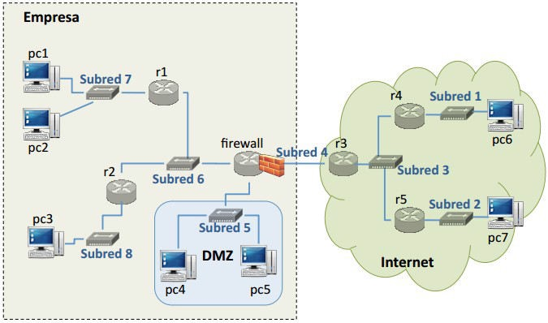
Escenario montado en NetGui.

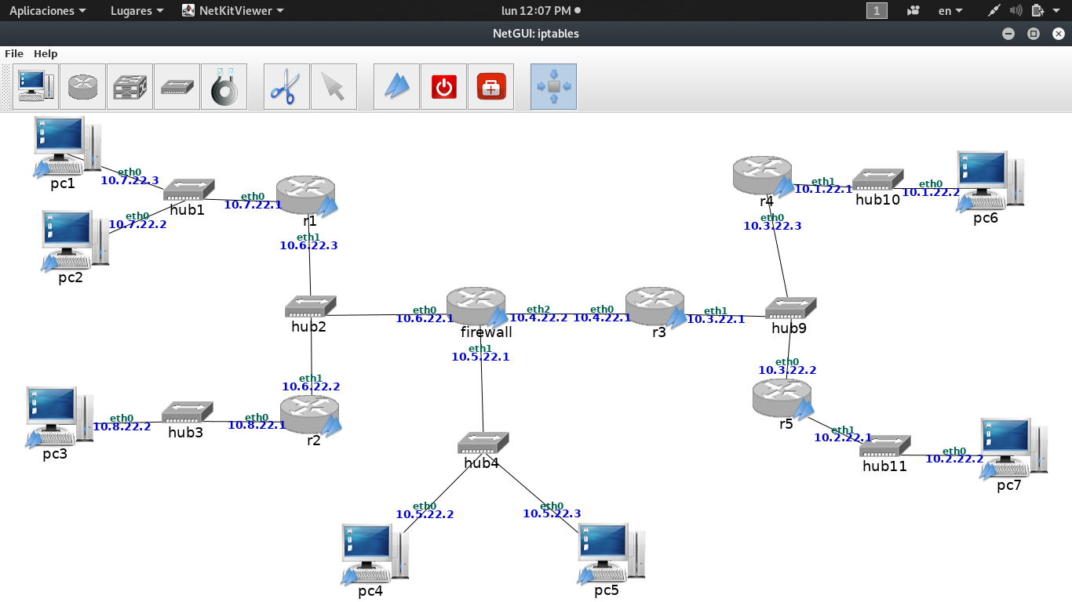
Figura 1: Escenario de red para los ejercicios de configuración de firewall
Deberás primeramente asignar direcciones IP a las maquinas que aparecen en la figura, utilizando las subredes que tenias asignadas en la practica 1: subred 1, subred 2, subred 3, subred 4 y subred 5. Para las subredes de ámbito privado, calcula las direcciones IP teniendo en cuenta la siguiente formula:
- Subred 6: 10.6.22.0/24
- Subred 7: 10.7.22.0/24
- Subred 8: 10.8.22.0/24

La empresa tiene las maquinas pc4 y pc5 que se encuentran en una subred publica: subred5. Estas maquinas proporcionan servicios básicos de la empresa, como por ejemplo un servidor de fecha y hora. A este tipo de configuración, donde la empresa tiene una o varias subredes publicas para ofrecer servicios a Internet se le denomina zona desmilitarizada o DMZ (DeMilitarized Zone).

Todas las maquinas de la empresa se conectan a Internet a través de la maquina firewall. El firewall debera aplicar reglas de traducción de direcciones para trafico de las subredes privadas, no siendo necesaria la traducción de direcciones para el trafico de la zona DMZ.

En este escenario, se considera que Internet esta formado por las siguientes maquinas: r3, r4, r5, pc6 y pc7.

Arranca de una en una todas las maquinas de la figura.
Configura las direcciones IP en cada una de las maquinas, asignándoles una dirección IP valida en la subred a la que pertenecen. Configura las rutas que sean necesarias en cada uno de los routers para que todas las maquinas de las subredes privadas se puedan comunicar entre ellas y todas las maquinas de las subredes publicas se puedan comunicar entre ellas. Hasta que no se configuren las reglas NAT en el firewall no se podrán comunicar las maquinas de las subredes privadas con las de Internet. El router r3 solo puede tener rutas a las subredes publicas: subred 1, subred 2, subred 3, subred 4 y subred 5. No puedes configurarle una ruta por defecto.
- Configuracion de las interfaces y el encaminamiento de los dispositivos del escenario.
- Configurar la interfaz de la PC1.
- Configurar la interfaz de la PC2.
- Configurar la interfaz de la PC3.
- Configurar la interfaz y rutas del router R1.
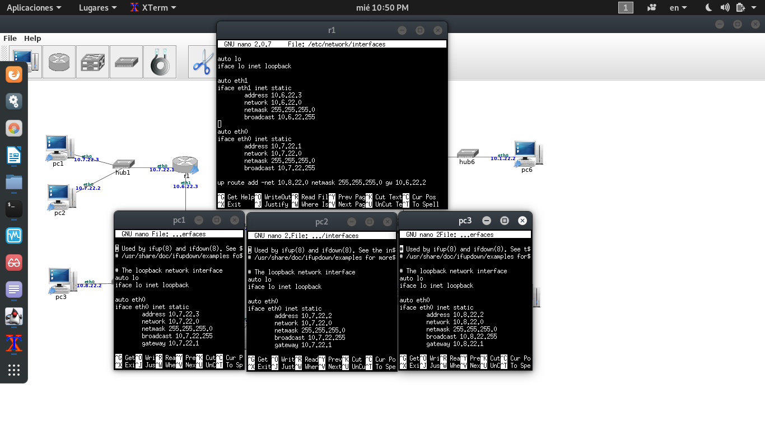

- Configurar la interfaz y rutas del router R2.

- Configurar la interfaz y rutas del router firewall.
- Configurar la interfaz de PC4.
- Configurar la interfaz de PC5.
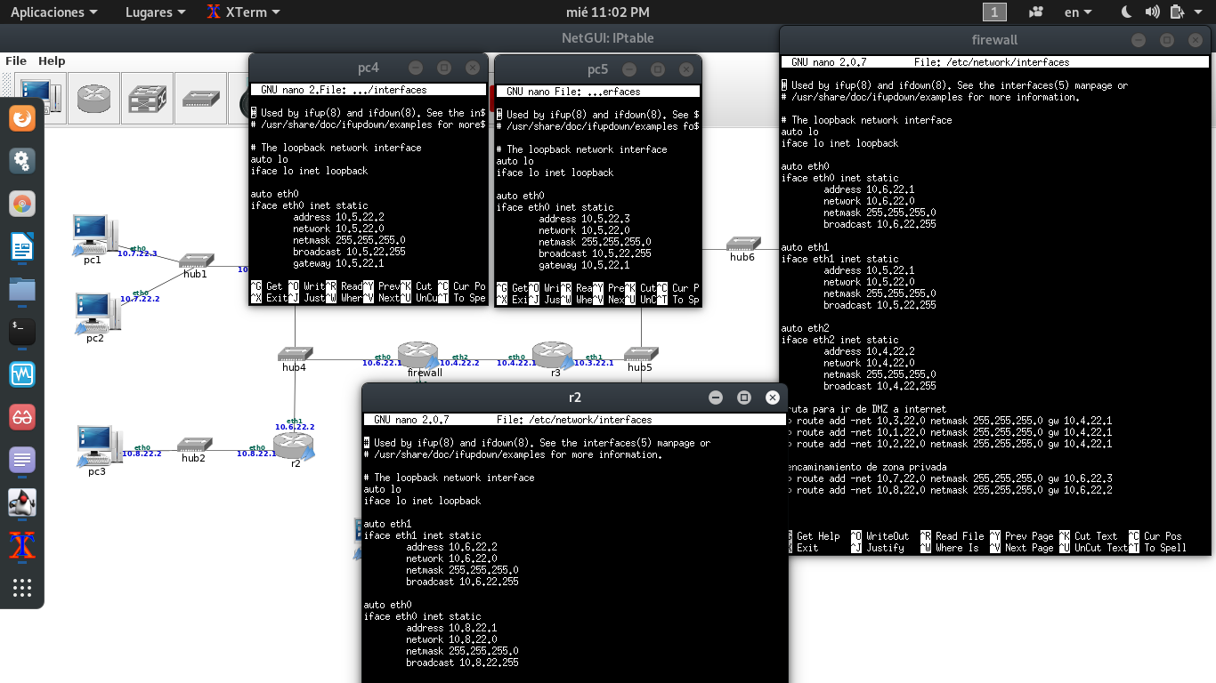
- Configurar la interfaz y rutas del router R3.
- Configurar la interfaz de PC6.
- Configurar la interfaz y rutas del router R4.
- Configurar la interfaz de PC7.
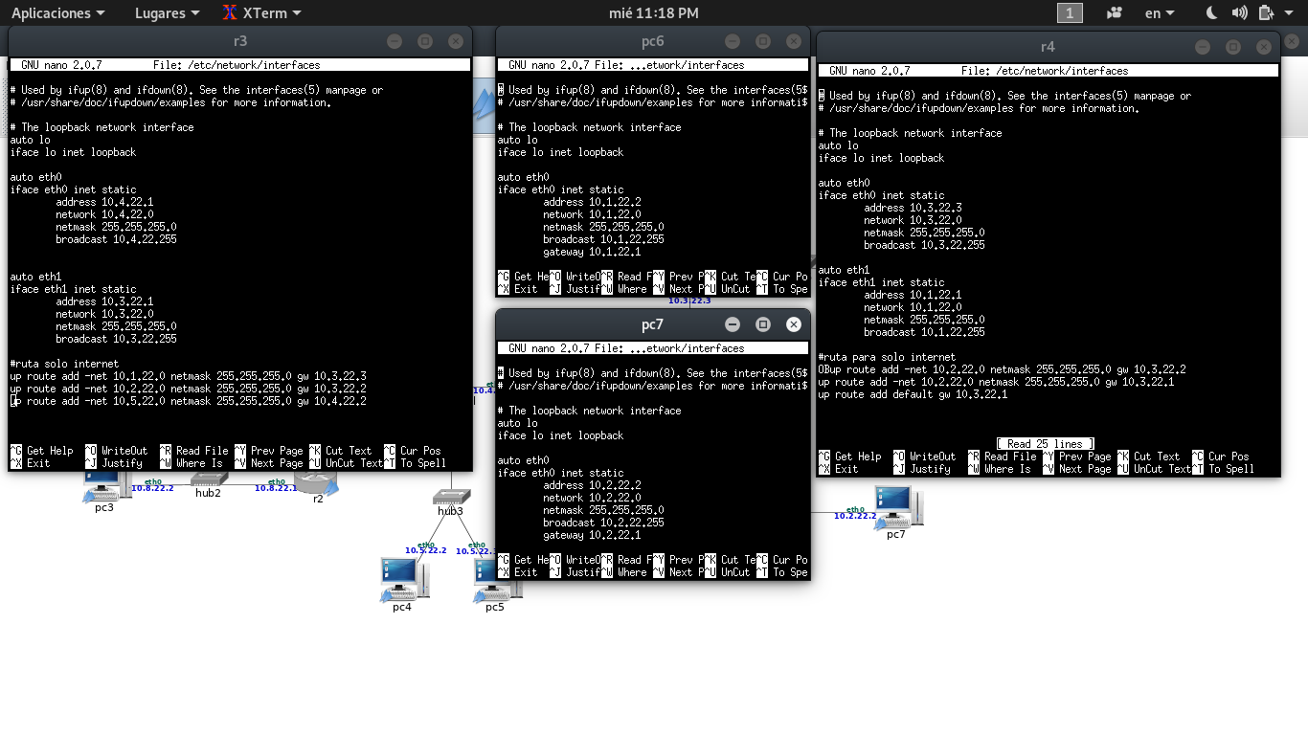
- Configurar la interfaz y rutas del router R5.
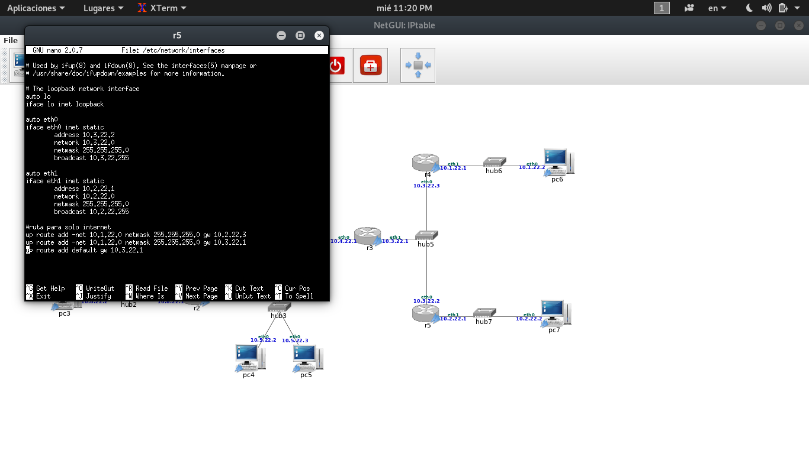
Incluye en la memoria una imagen del escenario de NetGUI donde se muestren las direcciones IP que has configurado y los nombres de las interfaces (eth0, eth1, etc).

En esta practica se configurara la maquina firewall para que actué como traductor de direcciones y como cortafuegos. Habrá que definir varias reglas utilizando iptables. Por este motivo, es recomendable guardar dichas reglas en un fichero script de shell. Para esta practica se hará uso de la herramienta nc que permite arrancar aplicaciones TCP y UDP en modo cliente/servidor. Consulta el anexo de la secciona 4 para ver como se utilizan.
- Traducción de direcciones y puertos en el firewall: tabla nat
  - Cliente en la red privada, servidor externo Comprueba que no funciona un ping desde las maquinas internas de las redes privadas (pc1, pc2 y pc3) a destinos de Internet como pc6 o pc7.
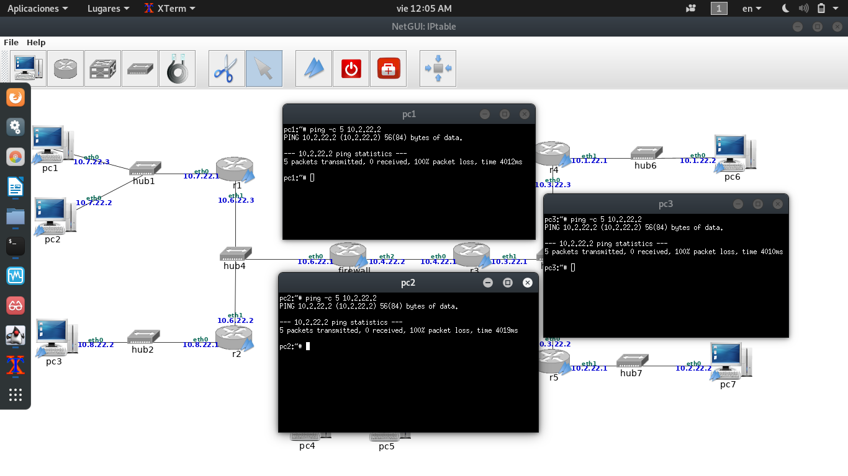
Se puede ver que no hay conectividad de la red privada a la red publica. Las tres PC de la red interna tratan de enviar dos paquetes icmp a las computadoras en la red publica.

1. Configura un script fw1.sh en el firewall para que primero borre las reglas que hubiera configuradas previamente en la tabla nat y reinicie los contadores de dicha tabla, y a continuación realice la traducción de direcciones en el trafico saliente de las redes privadas (SNAT) y en su correspondiente trafico de respuesta. Explica para que subredes has tenido que realizar la configuración de SNAT. Incluye el script fw1.sh en la memoria y explıcalo.

#script fw1.sh
#borar la tabla filter
iptables -t filter -F
iptables -t filter -Z
#Reglas para aplicar nateo en firewall

iptables -t nat -A POSTROUTING -s 10.6.22.0/24 -o eth2 -j SNAT --to-source 10.4.22.2
iptables -t nat -A POSTROUTING -s 10.7.22.0/24 -o eth2 -j SNAT --to-source 10.4.22.2
iptables -t nat -A POSTROUTING -s 10.8.22.0/24 -o eth2 -j SNAT --to-source 10.4.22.2

La configuracion de SNAT en el router Firewall se hizo para cambiar las ip de las subredes 10.6.22.0/24, 10.7.22.0/24 y 10.8.22.0/24 por la ip de la interfaz eth2 del Firewall 10.4.22.2. La explicación de lo que hice en el script: -t [Table], -A [Append] (Agrega una regla a una cadena),
-s[Source] (IP origen), -o [out-interface] (Interfaz de destino), -j [Acción] –to-source [con el nuevo origen, la IP de salida].

    - ICMP
Ejecuta el script fw1.sh de 2.1.
- Realiza una captura de trafico en r3 (iptables-01.cap). Ejecuta un ping desde pc1 a pc6 con la opción que permite enviar solo 2 paquetes ICMP echo request (-c 2).

Interrumpe la captura de trafico. Explica las direcciones IP que se usan en la captura.
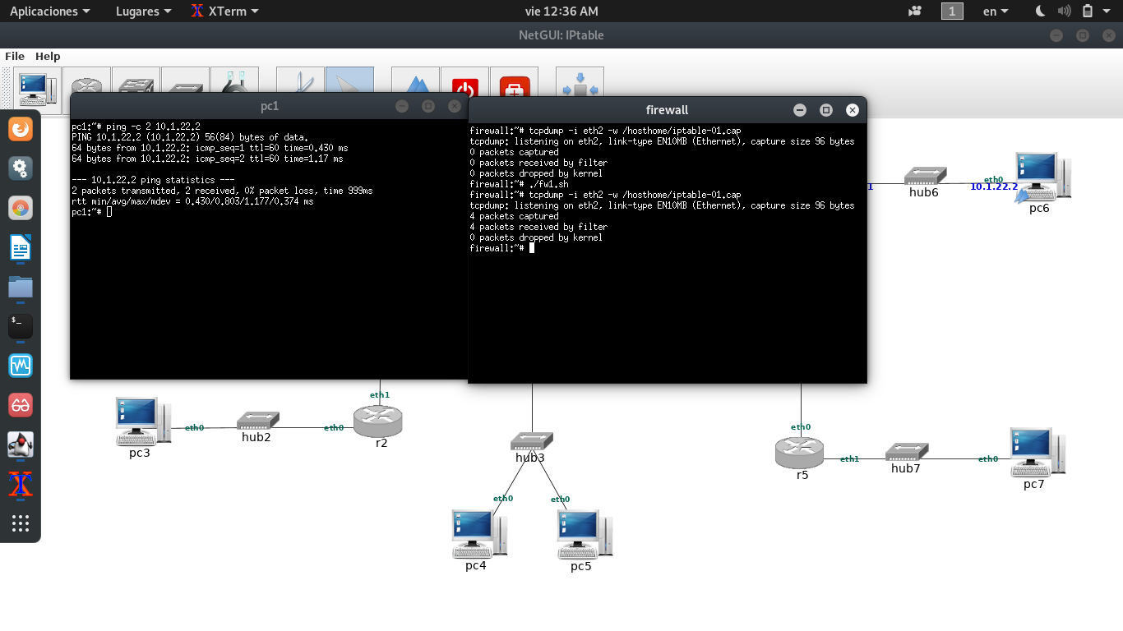
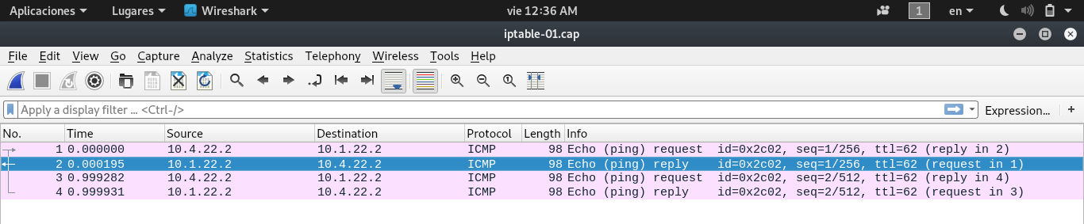
Se puede observar que efectivamente se puede hacer ping desde la PC1 hasta la PC6, en la captura de trafico que se hizo en la interfaz eth2 del router Firewall se puede ver que el SNAT esta haciendo su trabajo, la ip de la PC1 al salir del router Firewall se esta reemplazando por la ip que se indico en el script (10.4.22.2).

- Explica que significa el resultado de la ejecución del siguiente comando en firewall: firewall:~# iptables -t nat -L -v -n
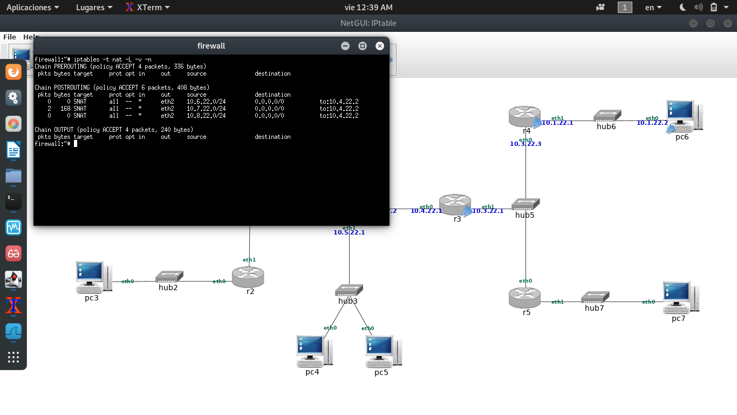
- Se puede ver que aparece la cadena PREROUTING la cual ha sido configurada en el script. Las configuraciones SNAT, nos indica que han sido 12 paquetes enviados desde una de las redes configuradas en el SNAT. Los parámetros del comando: -L (lista de reglas), -v (información de conexiones), -n (devuelve direcciones IP y puertos correspondientes).
- Que reglas estan cumpliendo los paquetes ICMP echo request e ICMP echo response y cuantas veces se cumple/n. Indica que políticas por defecto se están cumpliendo de las cadenas de la tabla nat y cuantos paquetes las han cumplido.
- Las reglas que se están cumpliendo para los paquetes ICMP echo request e ICMP echo response a las subredes origen 10.6.22.0/24, 10.7.22.0/24, 10.8.22.0/24 se cambiaran las direcciones IPs por la IP 10.4.22.2, se esta cumpliendo una veces. La política que se esta cumpliendo por defecto es ACCEPT(acepta paquetes) y fueron 12 paquetes los que la ha cumplido.
- Consulta la información de seguimiento de conexiones del modulo ip_conntrack del firewall y explica el resultado.
→ Para consultar esta información, antes tengo que instalar el software. Debido a que el escenario esta montado en NETGUI no pude obtener resultado.

    - UDP
Ejecuta el script fw1.sh de 2.1 para que reinicie los contadores de paquetes de iptables.
- Ejecuta nc en modo servidor UDP en pc6 y nc en modo cliente UDP en pc2. Simultáneamente realiza una captura en r3 (iptables-02.cap) y consulta la información ip_conntrack de firewall con el comando:
firewall:~# watch -n 0.5 cat /proc/net/ip_conntrack.
Escribe 5 líneas en el terminal de pc2 para que se las envíe a pc6 (con cada línea, es decir cada vez que pulsas una cadena de caracteres y <Enter>, se envía un paquete UDP nuevo). Observa el estado de ip_conntrack. Escribe una línea en pc6 para que se la envíe a pc2. Observa el estado de ip_conntrack. Interrumpe la captura y las ejecuciones de nc, explica la captura y como esta se relaciona con la información que has visto en ip_conntrack.
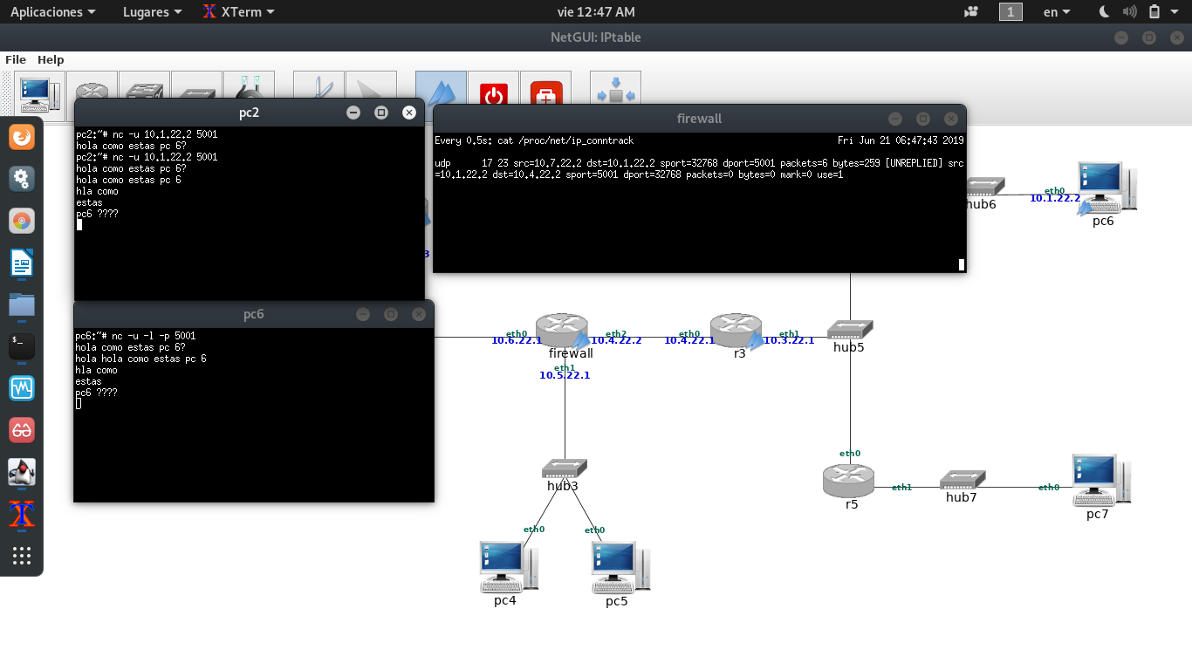

Se puede ver en el estado de ip_conntrack que los paquetes UDP origen de la PC2 (10.7.22.2) con destino 10.1.22.2, cuando los paquetes salen del router Firewall, la IP cambia por 10.4.22.2 y eso se puede notar en la respuesta del server UDP PC6, la IP origen en el sentido contrario es 10.1.22.2 y la IP destino es la IP de la interfaz eth2 del Firewall 10.4.22.2. También están los puertos de origen y destino, la cantidad de paquetes que se mandan del server UDP y la cantidad de paquetes que manda el server UDP.

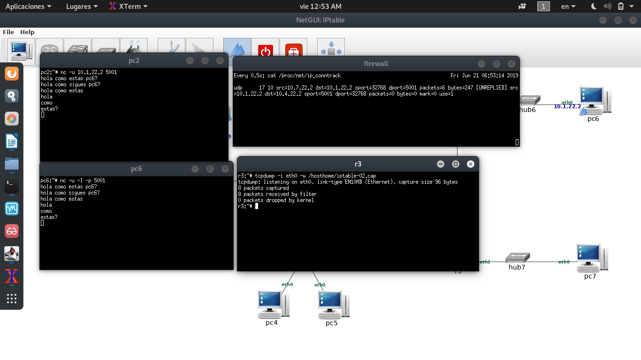
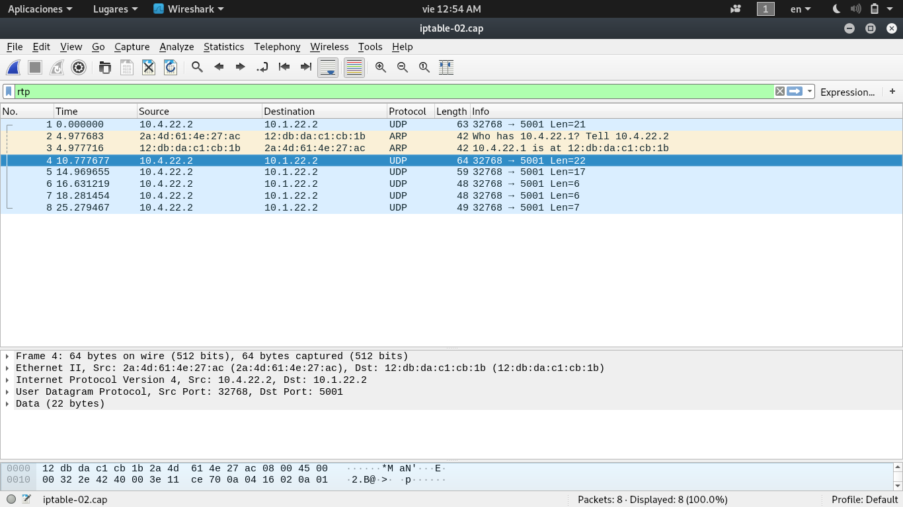

- Explica lo que muestra el contenido de la tabla nat del firewall. Indica que regla/s están cumpliendo los paquetes y cuantas veces se cumple/n. Indica que políticas por defecto se están cumpliendo de las cadenas de la tabla nat y cuantos paquetes las han cumplido.
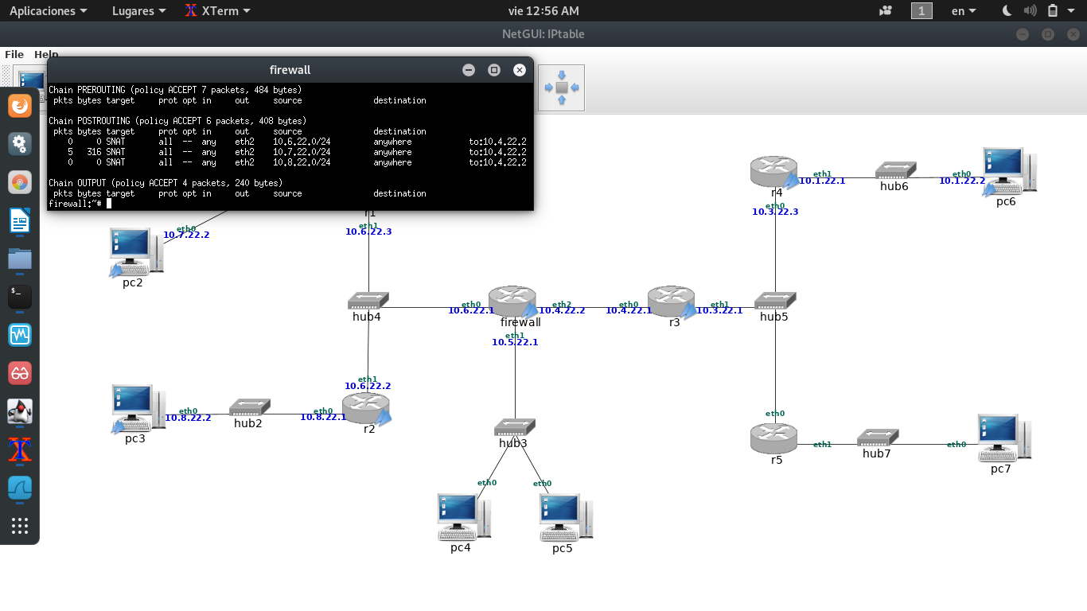
La regla SNAT se esta cumpliendo para la subred 10.7.22.0/24. Se enviá un paquete de 316 bytes.

- Vuelve a repetir la misma prueba anterior pero iniciando el servidor UDP en pc6 y el cliente UDP en pc3. Escribe 5 lineas en el terminal de pc3 para que se las envíe a pc6. Observa el estado de ip_conntrack. Escribe una línea en pc6 para que se la envíe a pc3. Observa el estado de ip_conntrack. Interrumpe las ejecuciones de nc, explica lo que muestra el contenido de la tabla nat del firewall. Indica que regla/s están cumpliendo los paquetes y cuantas veces se cumple/n. Indica que políticas por defecto se están cumpliendo de las cadenas de la tabla nat y cuantos paquetes las han cumplido.

Cuando se envían los mensajes de PC3 a PC6 se ve la IP origen (10.8.22.2) y esta se cambia cuando sale del Firewall (10.4.22.2).

Cuando el server PC6 manda el mensaje, este lo hace a la IP del Firewall y esto pasa por la restricción declarada en el nat.

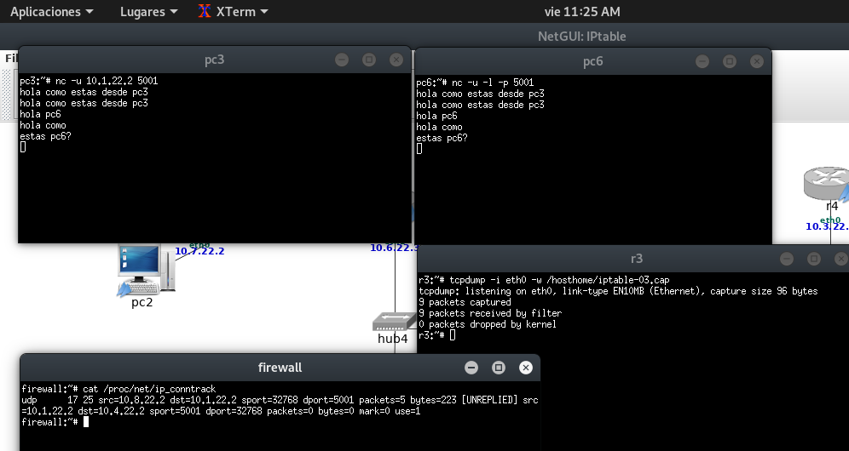
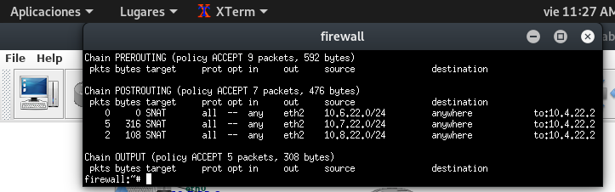

La política por defecto que se esta cumpliendo es ACCEPT en la cadena POSTROUTING de la tabla nat y la esta cumpliendo dos paquetes.

- Primero inicia una captura en r3 (iptables-03.cap) para capturar todo el trafico que atraviese este router e inicia otra captura en r1-eth0 (iptables-04.cap). Ejecuta una aplicación servidor UDP escuchando en el puerto 7777 en pc7 con el comando nc.

Ejecuta en pc1 una aplicación cliente UDP que utilice localmente el puerto 6666 y que se comunique con ese servidor anterior de la siguiente manera:
pc1:~# nc -u -p 6666 <dirIP_de_pc7> 7777

Y ejecuta en pc2 una aplicación cliente UDP que utilice localmente el puerto 6666 y que se comunique con ese servidor anterior de la siguiente manera:
pc2:~# nc -u -p 6666 <dirIP_de_pc7> 7777

Consulta la información de ip_conntrack en firewall, dado que todavía no se han enviado datos, no debería aparecer nada.

Escribe una cadena de caracteres a través de la entrada estándar de pc1 y pulsa <Enter>. A continuación introduce una cadena de caracteres a través de la entrada estándar de pc2 y pulsa <Enter>. Interrumpe las dos capturas y explica que ocurre con la traducción de direcciones y puertos.
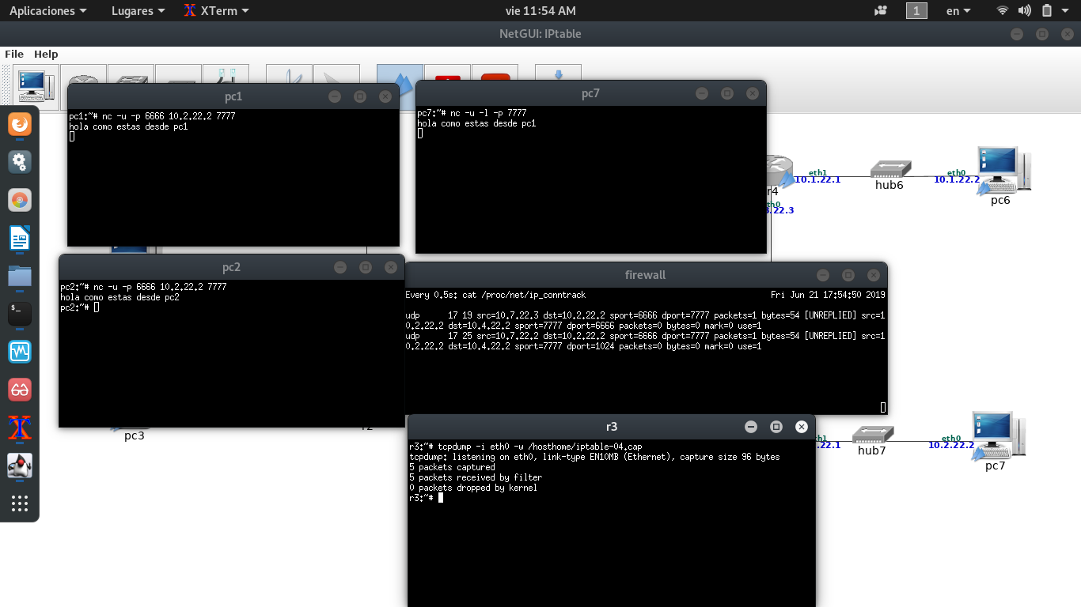
Se mando un mensaje de PC1 y PC2 al server en PC7. En el ip_conntrack se puede ver que la IP origen(10.7.22.3) y (10.7.22.2), ambas han mandado un paquete al server(10.2.22.2). A la PC1 y PC2 se les cambia la IP al salir del router Firewall, se puede ver que la PC2 cambia el puerto a 1024.

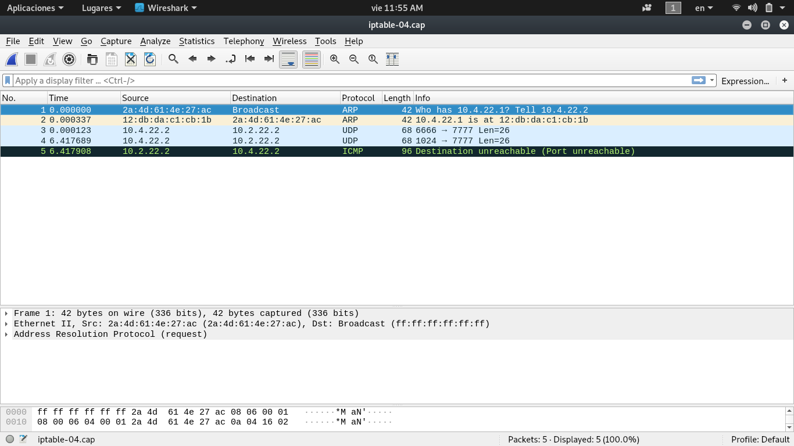
El mensaje de PC2 no llega al server en PC7, eso pasa porque el puerto no se puede conectar dos host al mismo puerto.

- Consulta la tabla nat del firewall y explica cuantas veces se han cumplido las reglas de traducción de direcciones.
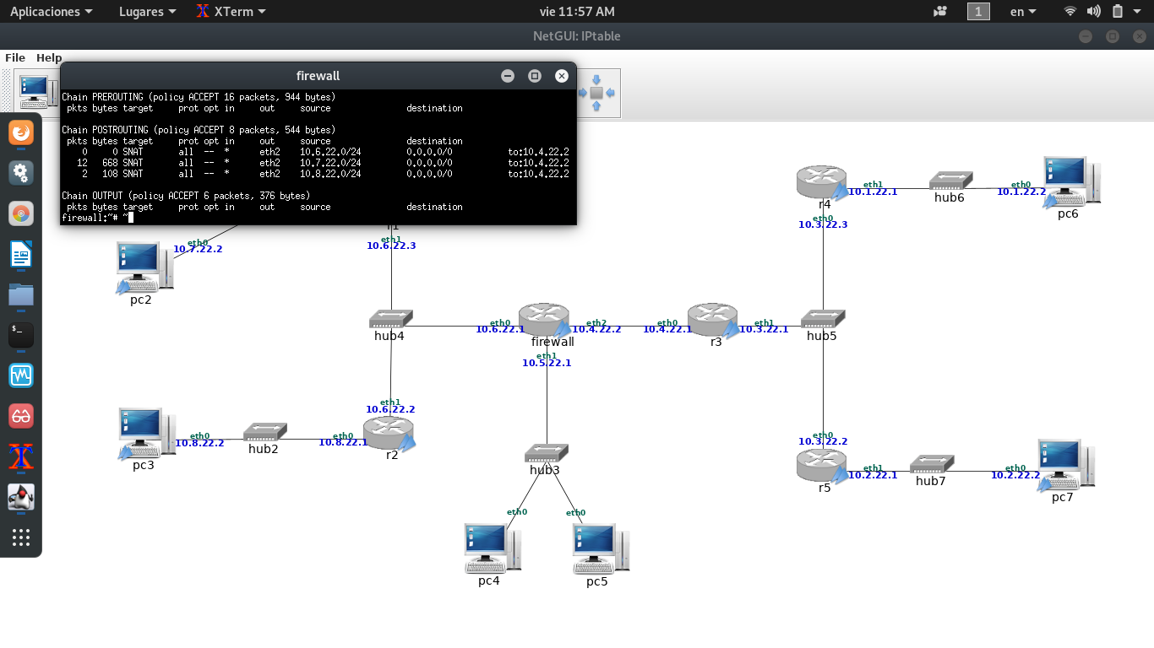
En la tabla nat del router Firewall se ha cumplido 2 veces la regla de traducción de PREROUTING snat.
    - TCP
Ejecuta el script fw1.sh de 2.1 para que reinicie los contadores de paquetes de iptables.
- Para este apartado vamos a usar nc en modo TCP.
Primero inicia una captura en r3 (iptables-05.cap) para capturar todo el trafico que atraviese este router. Ejecuta una aplicación servidor TCP escuchando en el puerto 7777 en pc6 con el comando nc. Y ejecuta en pc1 una aplicación cliente TCP que se comunique con el servidor anterior. No introduzcas nada por la entrada estándar, ni en pc1 ni en pc6.
Simultáneamente consulta ip_conntrack del firewall cada medio segundo. Explica el numero de paquetes que se han observado en cada sentido, razonando la respuesta.
Se puede ver en el ip_conntrack el estado de la conexión TCP ESTABLISHED, esto es sin haber metido la palabra desde el cliente. Se ve que se han enviado 2 paquetes, eso pasa porque el protocolo TCP esta orientado a la conexión, por eso es que hay tres paquetes sin antes haber mandado mensajes desde. Esos mensajes son cuando se establece la conexión.
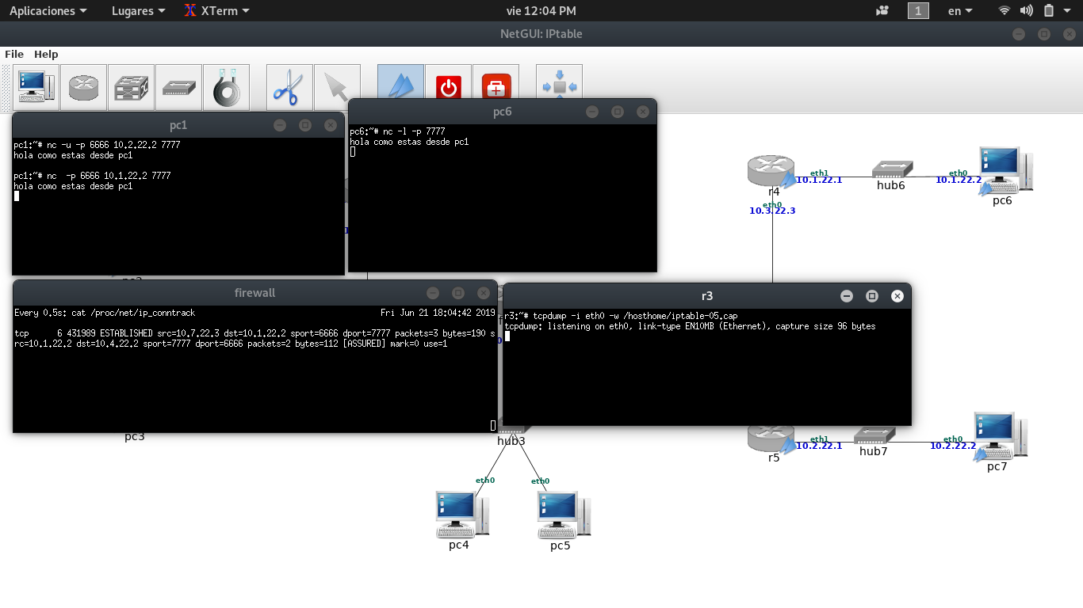
- Introduce una palabra en la entrada estándar de pc1, pulsa <Enter> y explica razonadamente lo que observas en ip_conntrack.

Se puede ver que al enviar la palabra desde PC1, el numero de paquetes aumenta a 3 desde ip_conntrack.

- Realiza un Ctrl+C en el terminal de pc1 para interrumpir la ejecución de nc. Interrumpe la captura en r3 y contrasta lo que observas en la captura con lo que muestra ip_conntrack.
Cuando interrumpo la ejecución nc en PC1, la conexión pasa a ser de ESTABLISHED a TIME_WAIT.

- Consulta la tabla nat del firewall y explica cuantas veces se han cumplido las reglas de traducción de direcciones. Indica que políticas por defecto se están cumpliendo de las cadenas de la tabla nat y cuantos paquetes las han cumplido.
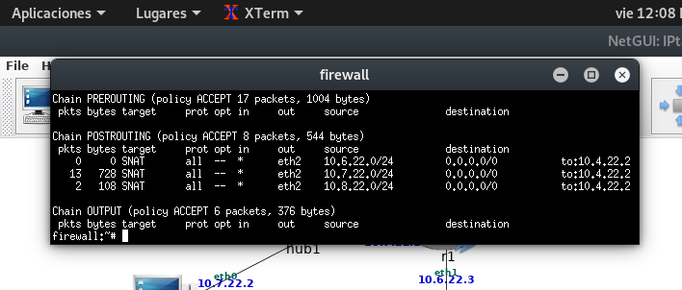
Se ha cumplido una ves la regla de traducción de direcciones, se aplico la política ACCEPT por defecto en la cadena PREROUTING para solo un paquete.
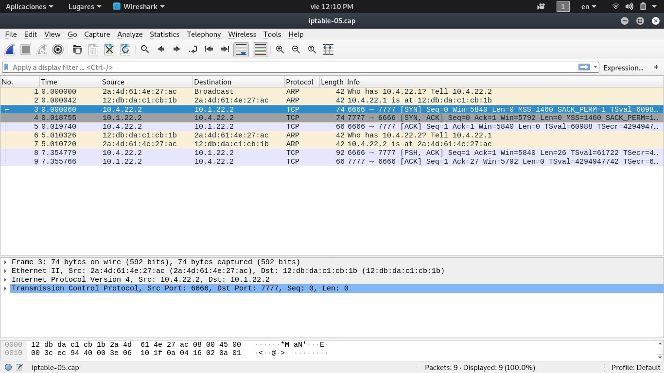
En esta captura de trafico que se hizo en el router R3 se puede ver hay mensajes que se originan de la IP 10.4.22.2 y se dirigen al servidor 10.1.22.2 mediante una conexión TCP.

  - Servidor en la red privada, cliente externo
Aunque en una red como la que aparece en la figura, lo habitual es colocar los servidores accesibles desde el exterior en la zona DMZ, para ver como funciona DNAT, vamos permitir que haya servidores accesibles desde el exterior en la red privada interna.

    - UDP
Realiza un nuevo script de iptables fw2.sh en firewall que primero borre las reglas que hubiera configuradas previamente en la tabla nat y reinicie los contadores de dicha tabla, y a continuación realice la siguiente traducción de direcciones:→ Creación del script, permisos y ejecución.

El trafico de entrada al firewall destinado al puerto UDP 5001 debe ser redirigido a pc1, puerto 5001. El trafico de entrada al firewall destinado al puerto UDP 5002 debe ser redirigido a pc2, puerto 5001.
- Explica el nuevo script.

#script fw2.sh
#borar la tabla filter
iptables -t filter -F
iptables -t filter -Z
#se esta aplicando nuevastraducciones DNAT
iptables -t nat -A PREROUTING -p udp -i eth2 --dport 5001 -j DNAT --to-destination 10.7.22.3:5001
iptables -t nat -A PREROUTING -p udp -i eth2 --dport 5002 -j DNAT --to-destination 10.7.22.2:5001

- Se borran las reglas configuradas con anterioridad y se reinician a cero los contadores de las cadenas.
- El trafico de entrada al Firewall por la interfaz eth2 destinado al puerto 5001 se redireccionara a la PC1 con puerto 5001.
- El trafico de entrada al Firewall por la interfaz eth2 destinado al puerto 5002 se redireccionara a la PC2 con puerto 5001.

- Inicia una captura de trafico en r3 (iptables-06.cap). Lanza nc en modo servidor UDP en pc1 y pc2, escuchando en ambos casos en el puerto 5001.Lanza nc en modo cliente UDP en pc6 y pc7 de tal forma que el trafico generado en pc6 lo reciba pc1 y el trafico generado en pc2 lo reciba pc7. Explica como has arrancado los dos clientes nc en pc6 y pc7.

- Escribe una línea en cada uno de los terminales involucrados (pc1, pc2, pc6 y pc7). Interrumpe los clientes y servidor con Ctrl+C. Interrumpe la captura de trafico. Explica el resultado observado en ip_conntrack y la traducción de direcciones IP y puertos realizada.

- Los server UDP escuchan en el mismo puerto.
- Los clientes UDP los he arrancado indicándole que todo los mensajes sean dirigido a la IP 10.4.22.2, esta es la IP borde del Firewall, estos mensajes se dirigen a los puertos 5001 y 5002.
- La captura de trafico se realizara en el router R3.
- Se lanza ip_conntrack.

- Mensajes intercambiados entre los server UDP y los clientes UDP.
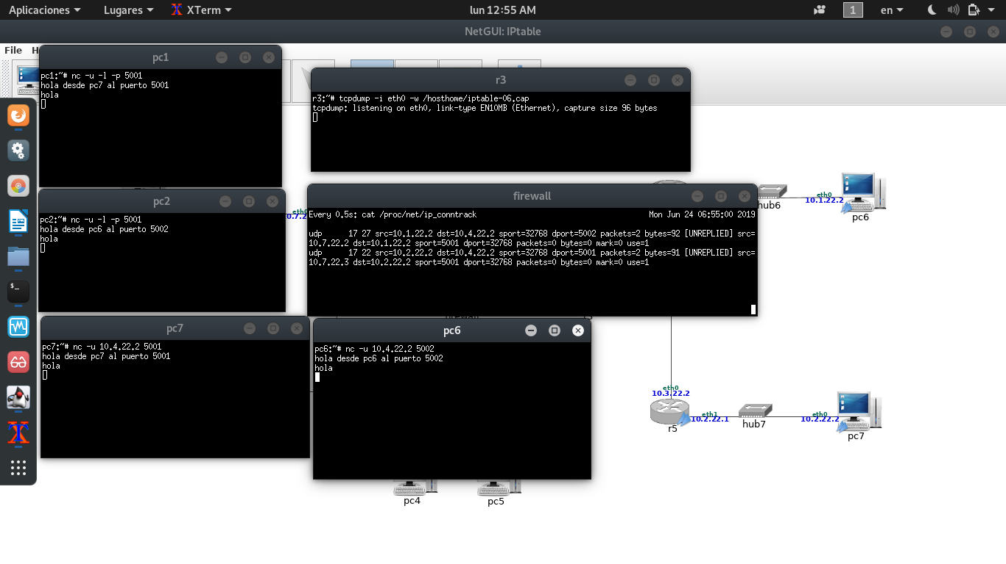
- Se puede observar las IP origen y su correspondiente destino para cada flujo.
- En el primer flujo la IP origen 10.2.22.2 y su IP destino 10.4.22.2(esta IP esta en la interfaz frontera del router Firewall), esto va dirigido al puerto destino 5002, cuando llega al Firewall la IP destino (10.7.22.2) cambia junto con su puerto destino(5001).
- En el segundo flujo la IP origen 10.1.22.2 y su IP destino 10.4.22.2(esta IP esta en la interfaz frontera del router Firewall), esto va dirigido al puerto destino 5001, cuando llega al Firewall la IP destino(10.7.22.3) cambia junto con su puerto destino(5001).
- El DNAT esta dando resultado.

- Consulta la tabla nat del firewall y explica cuantas veces se han cumplido las reglas de traducción de direcciones. Indica que políticas por defecto se están cumpliendo de las cadenas de la tabla nat y cuantos paquetes las han cumplido.
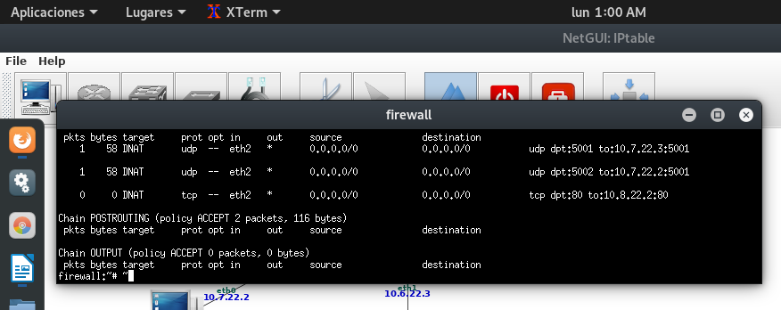
Puedo ver que las traducciones se están cumpliendo para dos paquetes, se cumple una política por defecto que es ACCEPT la cual no se cumple para ningún paquete, la cadena que se esta cumpliendo al inicio es la PREROUTING.

- Relaciona los resultados de la captura de trafico con la información extraída de ip_conntrack y la tabla nat del firewall.
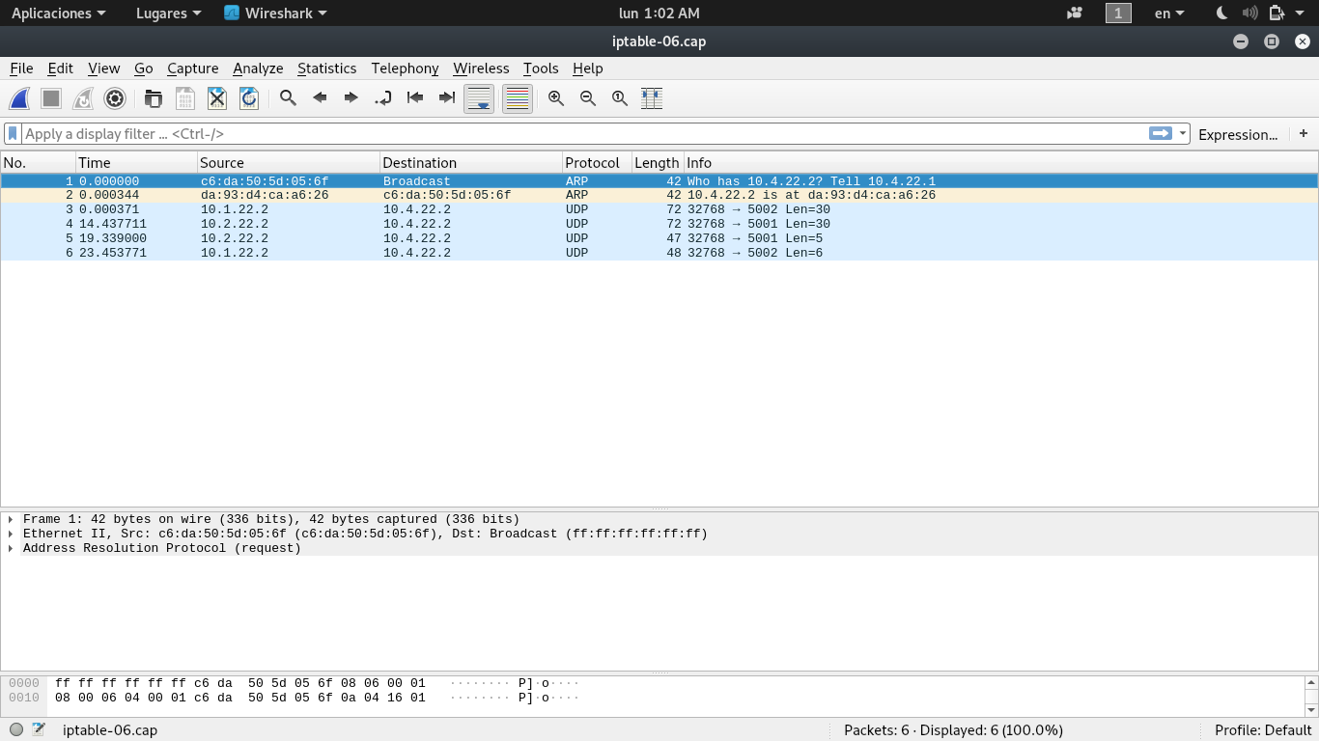

    - TCP
Añade la siguiente configuración de traducción de direcciones al script fw2.sh de iptables de firewall: El trafico de entrada al firewall destinado al puerto TCP 80 debe ser redirigido a pc3, puerto 80.
- Explica las modificaciones del script.
#!/bin/bash
# "Se borran reglas anteriores"
iptables -t nat -F
# "Reiniciar contadores de una cadena"
iptables -t nat -Z

#se estan aplicando nuevas traducciones DNAT
#estoy indicando que todo paquete que llega al Firewall a la interfaz eth2 con un puerto destino
#sera destinado a una IP y sera dirigido con otro puerto a esa IP.
iptables -t nat -A PREROUTING -p udp -i eth2 --dport 5001 -j DNAT --to-destination 10.7.22.3:5001
iptables -t nat -A PREROUTING -p udp -i eth2 --dport 5002 -j DNAT --to-destination 10.7.22.2:5001

#aca se estara aplicando un DNAT al trafico con destino al puerto 80 TCP, este sera redirigido a
#la PC3, puerto 80.
iptables -t nat -A PREROUTING -p tcp -i eth2 --dport 80 -j DNAT --to-destination 10.8.22.2:80

- Inicia una captura de trafico en r3 (iptables-07.cap). Lanza nc en modo servidor TCP en pc3 escuchando en el puerto 80. Lanza nc en modo cliente TCP en pc6 de tal forma que el trafico generado en pc6 lo reciba pc3. Explica como has arrancado el cliente de nc en pc6.
- Interrumpe el cliente y el servidor con Ctrl+C. Interrumpe la captura de trafico. Explica el resultado observado en ip_conntrack y la traducción de direcciones IP y puertos realizada.

- He agregado una nueva cadena PREROUTING para una regla de traducción de la tabla nat en este caso par el protocolo TCP en el puerto eth2 el cual lleva como destino el puerto 80, este trafico sera retransmitido a la IP 10.8.22.2 puerto 80.
- La captura realizada en el router R3.
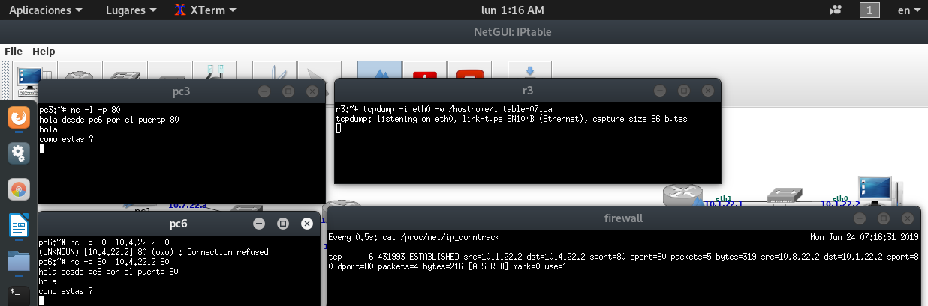
- Se lanza el server TCP el cual escucha en el puerto 80, el lanzamiento del cliente TCP con puerto origen y destino 80, este lleva como IP destino la interfaz eth2 del Firewall.
- Se puede ver que el protocolo de la conexión es TCP la cual esta en el estado ESTABLISHED, la IP origen es la PC6 10.1.22.2 y la IP destino 10.4.22.2(esta IP es la de la interfaz eth2 del Firewall), el puerto al que esta dirigida esta conexión es el 80. Cuando el mensaje entra al Firewall, la IP destino cambia por el DNAT configurado en el script, IP destino 10.8.22.0 con el puerto 80 y la IP origen es la 10.1.22.2.

- Consulta la tabla nat del firewall y explica cuantas veces se han cumplido las reglas de traducción de direcciones. Indica que políticas por defecto se están cumpliendo de las cadenas de la tabla nat y cuantos paquetes las han cumplido.
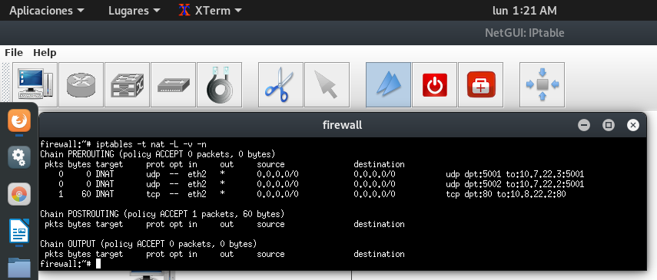
Puedo ver que la traducción se están cumpliendo para un paquete de 60 bytes, se ve una política por defecto que es ACCEPT la cual no se cumple para ningún paquete, la cadena que se esta cumpliendo al inicio es la PREROUTING. Ademas de la cadena PREROUTING, están las cadenas POSTROUTING y OUTPUT, estas tienen la política ACCEPT y solo en la cadena POSTROUTING la política ACCEPT se cumple para un paquete.

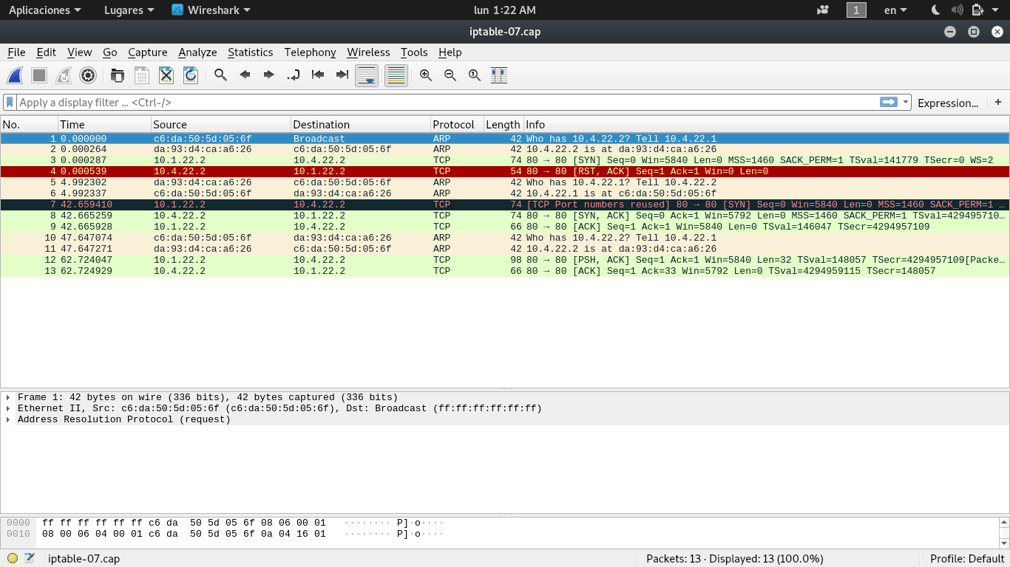
- Relaciona los resultados de la captura de trafico con la información extraída de ip_conntrack y la tabla nat del firewall.
- Se pude ver en la captura que se hizo en el router R3 que hay trafico origen de la IP 10.4.22.2 y destino 10.4.22.2. Este trafico va dirigido al puerto 80.

- Filtrado en el firewall: tabla filter

  - Introducción: Servidores echo, daytime, telnet
En Linux se pueden manejar un conjunto de servicios a través del demonio inetd: Internet "superserver". Este demonio proporciona el acceso a esos servicios, en particular, en la practica utilizaremos lo servicios: echo, daytime y telnet. Para activar los servicios que queremos utilizar, editaremos el fichero /etc/inetd.conf. En este fichero encontraremos comentados algunos de los servicios que queremos usar en la practica. Para usarlos, habrá que descomentar dichas lineas. Si no encontramos esas líneas comentadas, escribiremos la configuración en ese fichero tal y como se indica a continuación:

-Daytime: Es un servidor que escucha conexiones TCP en el puerto daytime (en /etc/services podemos ver que el puerto daytime esta asociado al puerto 13). Cuando un proceso se conecta a este numero de puerto, el servidor daytime devuelve la hora actual de la maquina. Para activar el servidor daytime es necesario que en la maquina donde queremos ese servidor, en su fichero /etc/inetd.conf se encuentre la siguiente línea:

daytime stream tcp nowait root internal

-Echo: Es un servidor que espera paquetes UDP en el puerto echo (en /etc/services podemos ver que el puerto echo esta asociado al puerto 7). Cuando un proceso envía una cadena de caracteres al servidor echo, este servidor devuelve al cliente esa misma cadena. Para activar el servidor echo es necesario que en la maquina donde queremos ese servidor, en su fichero /etc/inetd.conf se encuentre la siguiente línea:

echo dgram udp nowait root internal

También se puede lanzar este mismo servicio a través del protocolo TCP, para ello, la línea del fichero /etc/inetd.conf debe ser:

echo stream tcp nowait root internal

-Telnet: Es un servidor que escucha conexiones TCP en el puerto telnet (en /etc/services
podemos ver que el puerto telnet esta asociado al puerto 23). Cuando un proceso se conecta a este numero de puerto, se establece una conexión remota entre la maquina cliente y la maquina servidor en la que el cliente puede ejecutar comandos en el servidor. Requiere una fase de autenticacion. Para activar el servidor telnet es necesario que en la maquina donde queremos ese servidor, en su fichero
/etc/inetd.conf se encuentre la siguiente línea:

telnet stream tcp nowait telnetd /usr/sbin/tcpd /usr/sbin/in.telnetd

Para poder permitir el acceso remoto como usuario root en el servidor de telnet es necesario comentar, en la maquina donde se va a lanzar el servidor, la siguiente línea en el fichero:

/etc/pam.d/login
# auth [success=ok ignore=ignore user_unknown=ignore default=die] pam_securetty.so

La línea es un comentario porque comienza con el carácter ’’#’’.
Una vez configurado el servicio que queremos arrancar dentro del fichero /etc/inetd.conf es necesario rearrancar el demonio inetd en la maquina donde queremos configurar los servicios para que se cargue la configuracion de ese fichero. Para ello deberás ejecutar:

/etc/init.d/inetd restart
→ Arrancando el demonio inetd
→ Activar los servicios que queremos utilizar, editaremos el fichero /etc/inetd.conf.
Puedes comprobar que servicios están activos ejecutando:

netstat -atun antes y despues de activar los servicios
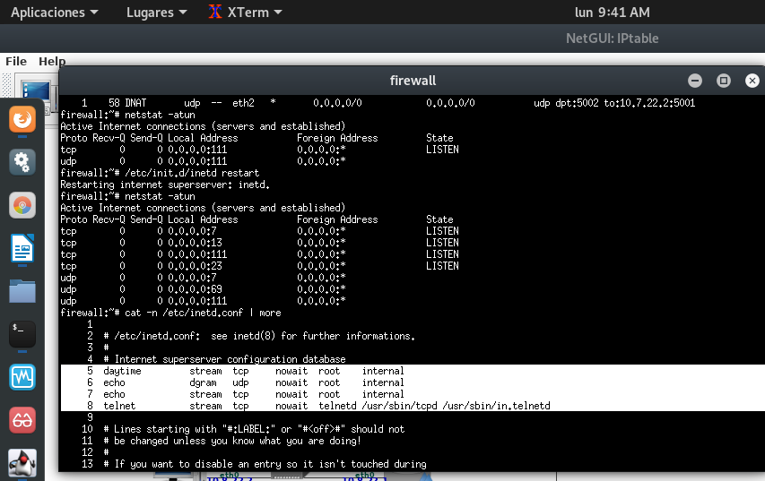
Los servicios que se activaron en el Firewall.

  - Configuracion de las reglas de filtrado en el firewall
1. Crea un script en el firewall fw3.sh partiendo de la configuracion de traducción de direcciones IP y puertos realizada en fw1.sh que añada la siguiente configuracion:
- Reiniciar la tabla filter: borrar su contenido y reiniciar sus contadores.
#A)
#borar la tabla filter
iptables -t filter -F
iptables -t filter -Z
- Fijar las políticas por defecto de las cadenas de la tabla filter, haciendo que por defecto se descarte todo el trafico en el firewall excepto los paquetes de salida.
#B)
#politicas por defeto descarta todo el trafico al firewall y acepta todo trafico saliente
iptables -t filter -P INPUT DROP
iptables -t filter -P FORWARD DROP
iptables -t filter -P OUTPUT ACCEPT

#PARTIMOS DEL FW1.SH
#Reglas para aplicar nateo en firewall

iptables -t nat -A POSTROUTING -s 10.6.22.0/24 -o eth2 -j SNAT --to-source 10.4.22.2
iptables -t nat -A POSTROUTING -s 10.7.22.0/24 -o eth2 -j SNAT --to-source 10.4.22.2
iptables -t nat -A POSTROUTING -s 10.8.22.0/24 -o eth2 -j SNAT --to-source 10.4.22.2

- Permitir el trafico de entrada dirigido a las aplicaciones que se están ejecutando en firewall
´unicamente si este trafico tiene su origen en las subredes privadas de la empresa.
#C
#permitiendo trafico proviniente de las redes preivadas
iptables -t filter -A INPUT -s 10.6.22.0/24 -j ACCEPT
iptables -t filter -A INPUT -s 10.7.22.0/24 -j ACCEPT
iptables -t filter -A INPUT -s 10.8.22.0/24 -j ACCEPT

- Permitir todo el trafico saliente desde las subredes privadas hacia Internet y el trafico de respuesta al saliente. Ten en cuenta que como has partido del script fw1.sh, en dicho script ya tenias las reglas de latabla nat de modificación de la dirección IP de origen de los paquetes que reenvía el firewall y los paquetes del trafico entrante de respuesta al saliente.
#D)
#se permite el reenvio de paquetes entrante perteneciente a una conexion ya establecida

iptables -t filter -A FORWARD -i eth2 -o eth0 -m state --state RELATED,ESTABLISHED -j ACCEPT
#conexion de la red privada

iptables -t filter -A FORWARD -i eth1 -o eth2 -m state --state RELATED,ESTABLISHED -j ACCEPT

#conexion de la DMZ

iptables -t filter -A FORWARD -i eth1 -o eth0 -m state --state RELATED,ESTABLISHED -j ACCEPT

- Permitir desde Internet unicamente el trafico entrante nuevo hacia la zona DMZ según las siguientes reglas y su correspondiente trafico de salida:
-un servidor echo instalado en pc4 (UDP, puerto 7). Debes configurar inetd en pc4 para que arranque este servidor. Utiliza nc para probar la comunicación como cliente desde una maquina de Internet y el trafico de respuesta.
#E)
#permitiendo el trafico de internet hacia la DMZ cuando se dirige a un puertio y pc con ip especifica
#el server echo instalado en PC4(UDP, port 7)

iptables -t filter -A FORWARD -i eth2 -d 10.5.22.2 -o eth1 -p udp --dport 7 -j ACCEPT
#el server daytime instalado en la PC5 (TCP , port 13)
iptables -t filter -A FORWARD -i eth1 -d 10.5.22.3 -o eth1 -p udp --dport 13 -j ACCEPT

-un servidor daytime instalado en pc5 (UDP, puerto 13). Debes configurar inetd en pc5 para que arranque este servidor. Utiliza nc para probar la comunicación como cliente desde una maquina de Internet y el trafico de respuesta.

f ) Permitir unicamente la comunicación entre la red privada y la zona DMZ de la siguiente forma:
-Conexionó de telnet (TCP, puerto 23) desde pc1 a pc5. Debes configurar inetd en pc5 para que arranque este servidor.
#F
#permitir conexion de la red privada a la dmz:
#conexion telnet (TCP, port 13) desde PC1 -> PC5

iptables -t filter -A FORWARD -i eth0 -s 10.7.22.3 -d 10.5.22.3 -p tcp --dport 23 -j ACCEPT

Para poder probar esta comunicación, desde pc1 ejecuta:

telnet <dir_IP_pc5>
Podrás entrar de forma remota en pc5 utilizando usuario: root, clave: root.
-Conexión al servidor de echo (TCP, puerto 7) desde pc1 a pc4. Debes configurar inetd en pc4 para que arranque este servidor. Utiliza nc para probar la comunicación como cliente desde pc1.
#conexion ECHO (TCP, port 7) desde PC1 -> PC4
iptables -t filter -A FORWARD -i eth0 -s 10.7.22.3 -d 10.5.22.2 -p tcp --dport 7 -j ACCEPT
g) Desde la zona DMZ no se puede iniciar ninguna comunicación con la red privada, ni con el firewall. Incluye el script fw3.sh en la memoria y explıcalo.
#G
#eliminando comunicacion de la DMZ a la red privada y al firewall.
iptables -t filter -A FORWARD -s 10.5.22.2 -d 10.7.22.0/24 -j DROP
iptables -t filter -A FORWARD -s 10.5.22.3 -d 10.7.22.0/24 -j DROP

iptables -t filter -A FORWARD -s 10.5.22.2 -d 10.8.22.0/24 -j DROP
iptables -t filter -A FORWARD -s 10.5.22.3 -d 10.8.22.0/24 -j DROP

iptables -t filter -A FORWARD -s 10.5.22.2 -d 10.6.22.0/24 -j DROP
iptables -t filter -A FORWARD -s 10.5.22.3 -d 10.6.22.0/24 -j DROP

  - Pruebas de la configuracion del firewall
Para poder comprobar que reglas se están aplicando a cada caso que pruebas, añade a cada regla otra regla con las misma condiciones y acción LOG de forma que quede una anotación en el fichero de log cada vez que se cumpla cada condición.

A continuación se dan algunas pautas para probar cada una de las restricciones de fw3.sh:
- Permitir el trafico de entrada en la maquina firewall unicamente desde las subredes privadas de la empresa.

Pruebas
- Si se arranca una aplicación servidor (TCP o UDP) en la maquina firewall solo podrá aceptar trafico de un cliente que envíe mensajes desde una de las maquinas de las subredes privadas. Asegurate de que antes de lanzar cliente y servidor has ejecutado fw3.sh para que reinicie los contadores de iptables. Por ejemplo arranca un servidor UDP en firewall y arranca un cliente UDP en pc1 que se comunique con dicho servidor (escribe alguna línea en cada uno de los terminales para que haya trafico UDP).
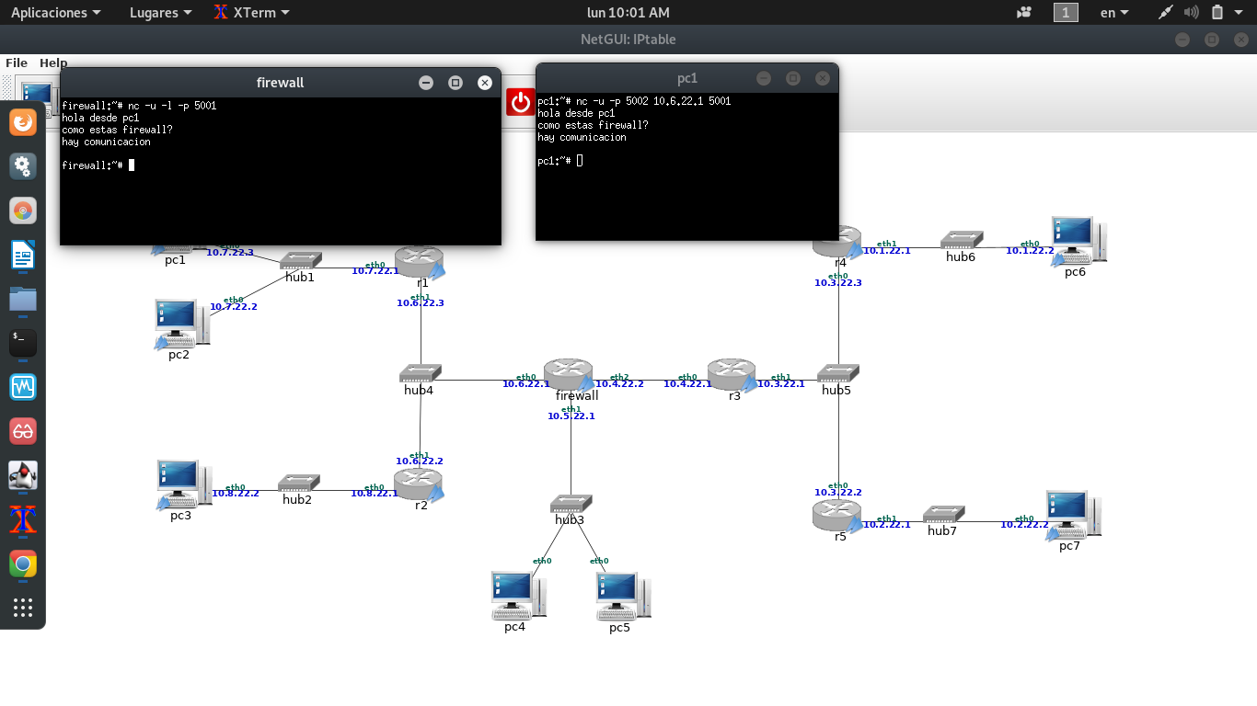
Server UDP en Firewall, cliente UDP PC1 Explica en la memoria:
-las reglas en las tablas nat y filter que se han cumplido y el numero de veces.
-las políticas por defecto que se ejecutan en las cadenas de las tablas nat y filter y el numero de veces que se ejecutan.
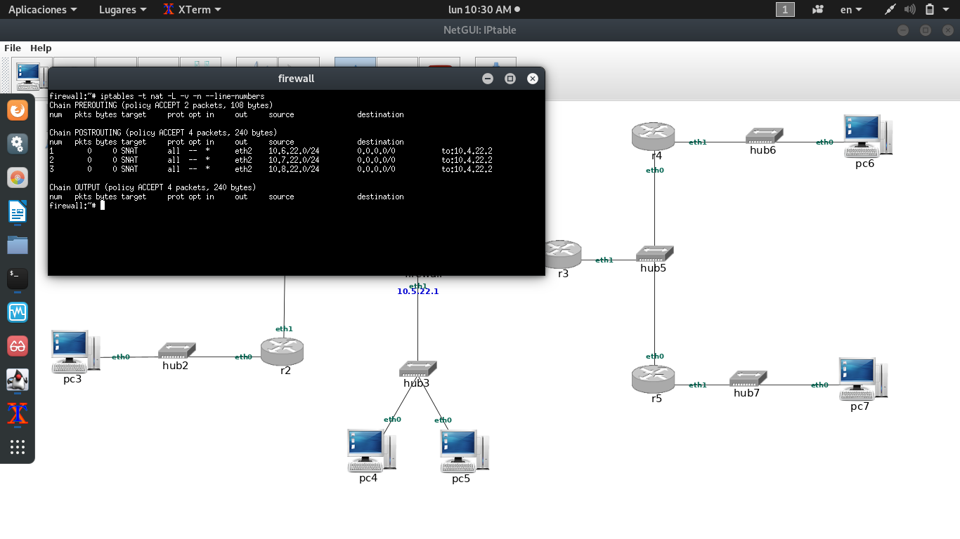

La tabla NAT se han cumplido tres reglas, en la primera un paquete, en la segunda para 4 paquetes y en la tercera para 4 paquetes, en cada regla esta la política por defecto ACCEPT.

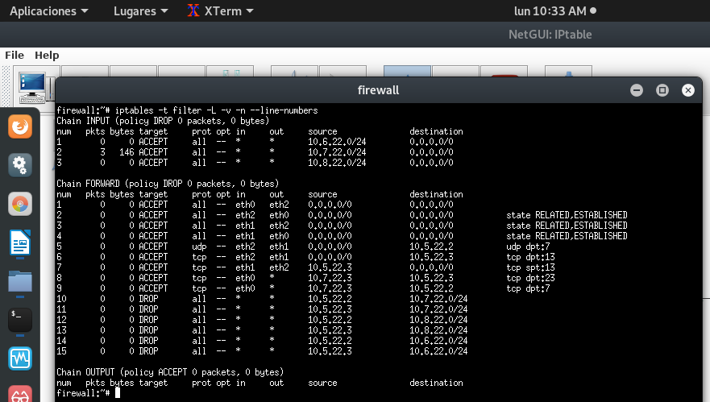
La tabla filter tiene tres reglas INPUT, FORWARD y OUTPUT, solo en la regla OUTPUT hay paquetes que se le están cumpliendo políticas por defecto el cual son dos. En la regla INPUT se cumple la política DROP a un total de 0 paquetes, en la regla FORWARD se cumple la política DROP a un total de 0 paquetes y la regla OUTPUT se cumple una política ACCEPT a un total de 2 paquetes.
- No podrá aceptar trafico desde aplicaciones cliente lanzadas en otras subredes diferentes. Asegurate de que antes de lanzar cliente y servidor has ejecutado fw3.sh para que reinicie los contadores de iptables. Por ejemplo, arranca un servidor UDP en firewall y arranca un cliente UDP en pc6 que se comunique con dicho servidor (escribe alguna línea en cada uno de los terminales para que haya trafico UDP).
Comunicación de PC6 al Firewall.
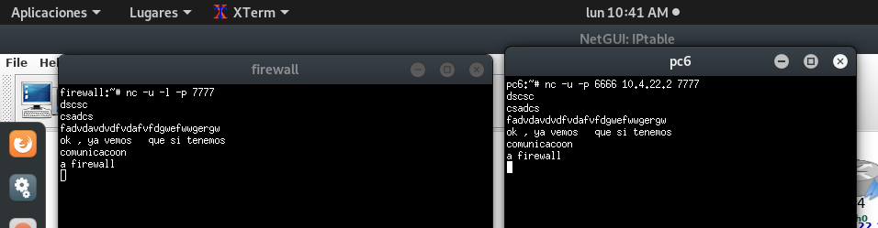
Explica en la memoria:
-las reglas en las tablas nat y filter que se han cumplido y el numero de veces.
-las políticas por defecto que se ejecutan en las cadenas de las tablas nat y filter y el numero de veces que se ejecutan.
Tabla nat: Se puede ver que en la tabla NAT que esta la política por defecto ACCEPT para las reglas PREROUTING, POSTROUTING y OUTPUT. Previamente hice un ping de la PC6 al Firewall y se puede constatar que las reglas de la tabla NAT se esta cumpliendo, porque, no hay comunicación de la PC6 al Firewall.
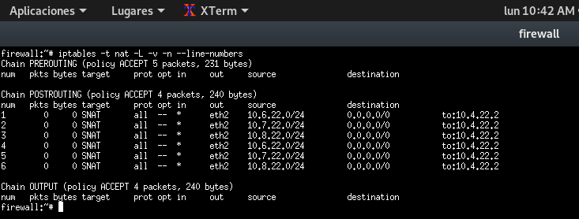

Tabla filter: se puede ver que hay tres reglas predefinidas(INPUT, FORWARD y OUTPUT), en la regla INPUT se puede ver que se cumplió la política DROP para 2 paquetes. Esos fueron los que se le negó la entrada al Firewall.
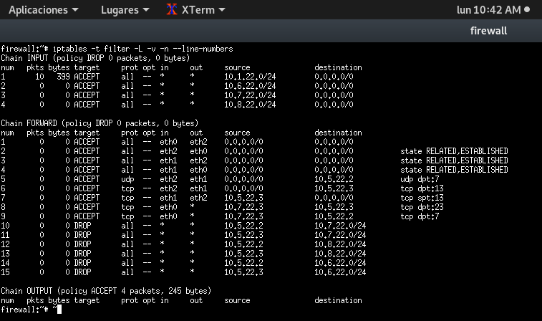

- Permitir todo el trafico saliente desde las subredes privadas hacia Internet, modificando la dirección IP de origen de los paquetes que reenvía el firewall, y el trafico entrante de respuesta al saliente.

Pruebas
- Si se arranca una aplicación servidor (TCP o UDP) en una de las maquinas de Internet y se arranca una aplicación cliente para que se comunique con ese servidor en una de las maquinas de las subredes internas, el trafico debe poder enviarse del cliente al servidor y del servidor al cliente, observando que el trafico que sale del firewall con destino a la maquina de Internet no tiene como dirección IP origen la dirección de la maquina que pertenece a la subred privada, sino que lleva la dirección publica del firewall de la interfaz que le conecta con Internet. Ejecuta la misma prueba que en el apartado 2.1.3. Asegurate de que antes de lanzar cliente y servidor has ejecutado fw3.sh para que reinicie los contadores de iptables.

Explica en la memoria:
-las reglas en las tablas nat y filter que se han cumplido y el numero de veces.-las políticas por defecto que se ejecutan en las cadenas de las tablas nat y filter y el numero de veces que se ejecutan.
Tabla NAT y FILTER antes de enviar mensajes.
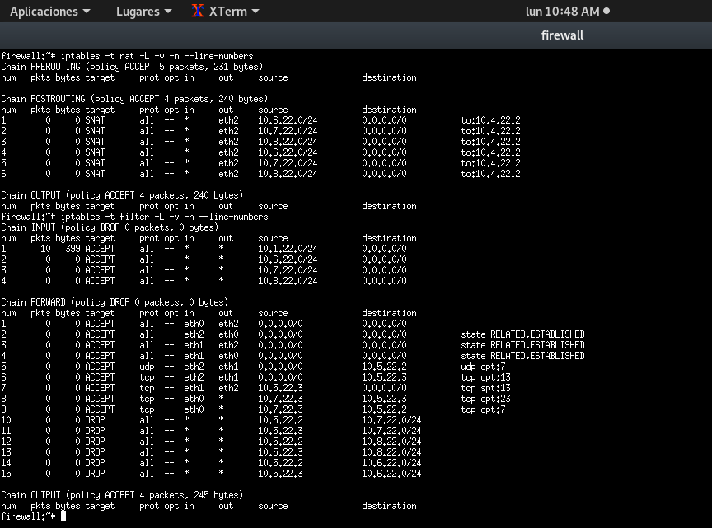
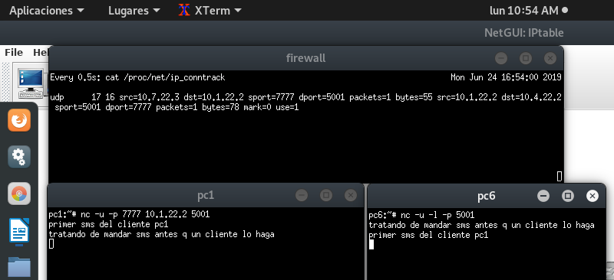

En esta conexión UDP se puede ver que el Firewall ha recibido un paquete de respuesta, es por eso que podemos ver que presenta un mensaje [ASSURED]. Cuando en la conexión UDP solo el cliente es el que manda mensajes, este presenta un mensaje [UNREPLIED].

Tabla NAT y FILTER después de mandar los mensajes: se puede ver que en la tabla NAT se cumple una regla SNAT en la cadena POSTROUTING y también se ve que son tres cadenas que se aplican en la tabla NAT(PREROUTING, POSTROUTING y OUTPUT) la política por defecto que se cumple es ACCEPT. En la tabla FILTER se cumplen tres reglas FORWARD, las cadenas por defecto para las cadenas (INPUT y FORWARD) es DROP y para la cadena OUTPUT la política por defecto es ACCEPT.
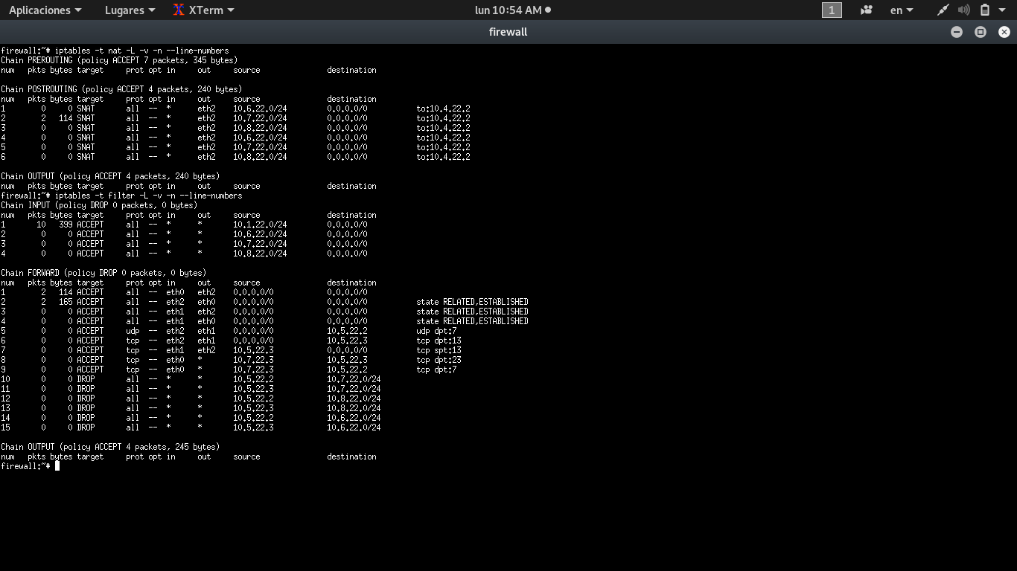

- Si se arranca una aplicación cliente en pc4 o pc5 para comunicarse con el servidor que se haya arrancado en una de las maquinas de Internet, el firewall no debería permitir reenviar ese trafico hacia Internet. Asegurate de que antes de lanzar cliente y servidor has ejecutado fw3.sh para que reinicie los contadores de iptables.
Mensajes que se trataron de mandar la PC5 y la PC6.
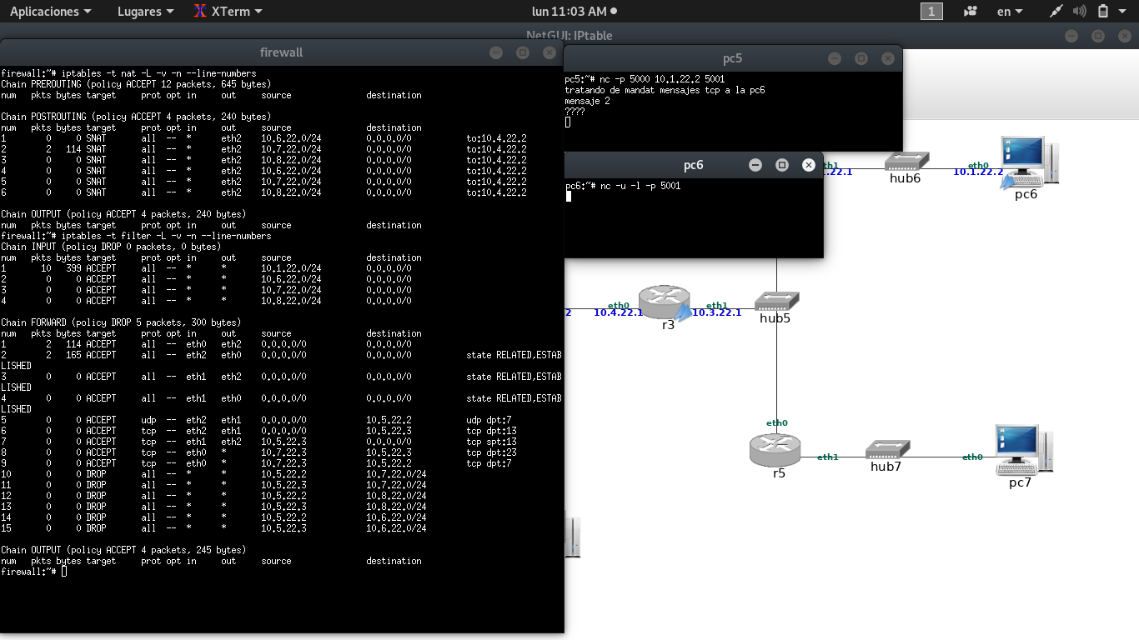

Explica en la memoria:
-las reglas en las tablas nat y filter que se han cumplido y el n´umero de veces.
-las políticas por defecto que se ejecutan en las cadenas de las tablas nat y filter y el numero de veces que se ejecutan.
En la tabla NAT no se cumple ninguna regla, porque, el trafico no se ha originado en la red privada, en la tabla FILTER se puede ver que se cumple la regla DROP para 5 paquetes. Y la política que se ejecuta por defecto es DROP en la tabla FILTER.

- Permitir desde Internet unicamente el trafico entrante nuevo hacia la zona DMZ según las siguientes reglas:
-un servidor echo instalado en pc4 (UDP, puerto 7).

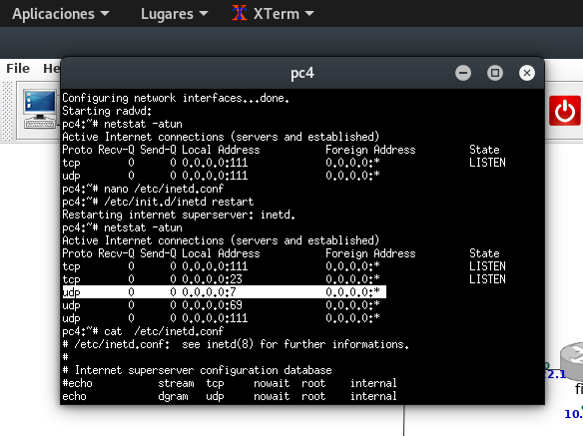

Pruebas
  - Desde una maquina de Internet se debería poder acceder a ese servidor de echo de pc4. Ejecuta el siguiente comando desde una maquina de Internet:
nc -u <dir_IP_pc4> 7
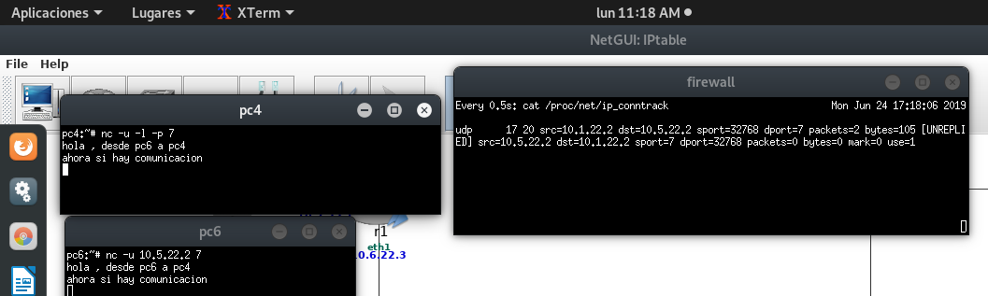

Asegurate de que antes de lanzar el cliente desde una maquina de Internet has ejecutado fw3.sh para que reinicie los contadores de iptables.
Explica en la memoria:

- las reglas en las tablas nat y filter que se han cumplido y el numero de veces.
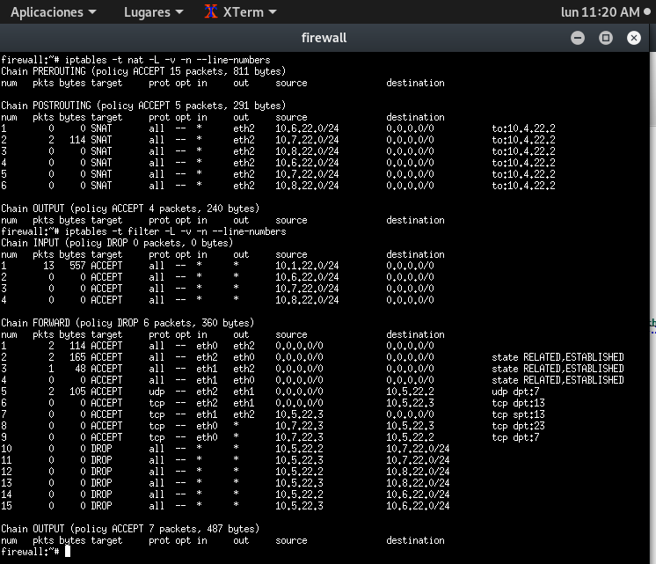
- las políticas por defecto que se ejecutan en las cadenas de las tablas nat y filter y el numero de veces que se ejecutan.
Para la tabla NAT se puede ver que no se ha cumplido ninguna regla, hay tres cadenas(PREROUTING, POSTROUTING y OUTPUT), en cada cadena se cumple la política ACCEPT con diferentes numero de paquetes para cada una. En la tabla FILTER se cumple la regla ACCEPT dos veces en el puerto UDP 7, esto se da en la cadena FORWARD. Las reglas que se cumplen en la cadena FORWARD se puede ver que cuando el paquete va del cliente al servidor ECHO lo hace a través del puerto 7 UDP, pero cuando es en sentido contrario no especifica el puerto, pero si se puede ver que el estado de la conexión(RELATED, ESTABLISHED), es una conexión previamente establecida.

  - Si se prueba lo mismo arrancando el comando anterior desde pc3 y se manda una cadena de caracteres, no se debería obtener respuesta.
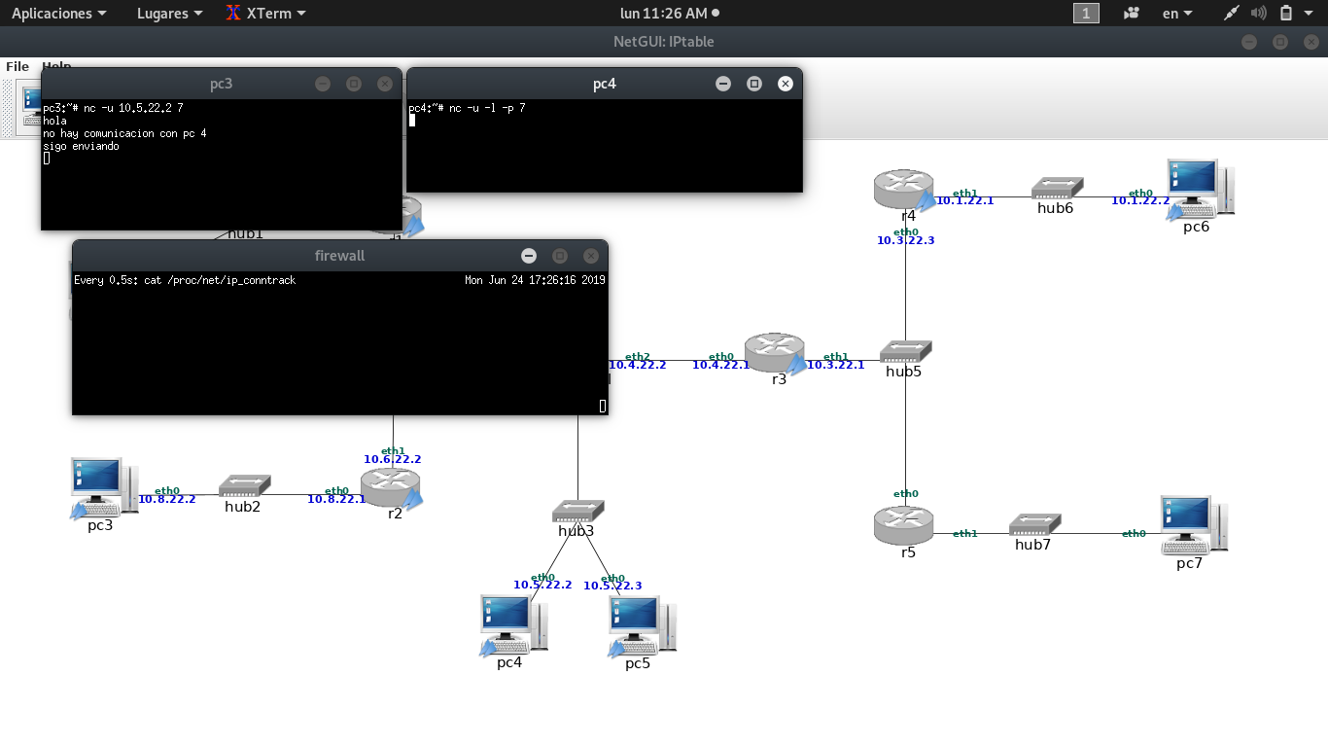
Asegurate de que antes de lanzar el cliente de pc3 has ejecutado fw3.sh para que reinicie los contadores de iptables.

Explica en la memoria:
las reglas en las tablas nat y filter que se han cumplido y el numero de veces.
- las políticas por defecto que se ejecutan en las cadenas de las tablas nat y filter y el numero de veces que se ejecutan.

En esta prueba para la tabla NAT no hay reglas que se cumplan, en la tabla FILTER tampoco hay reglas que se cumplan, pero en la cadena FORWARD para el trafico entrante se puede ver que se ejecuta la política por defecto DROP para los paquetes que tratan de llegar al server UDP en la PC4.
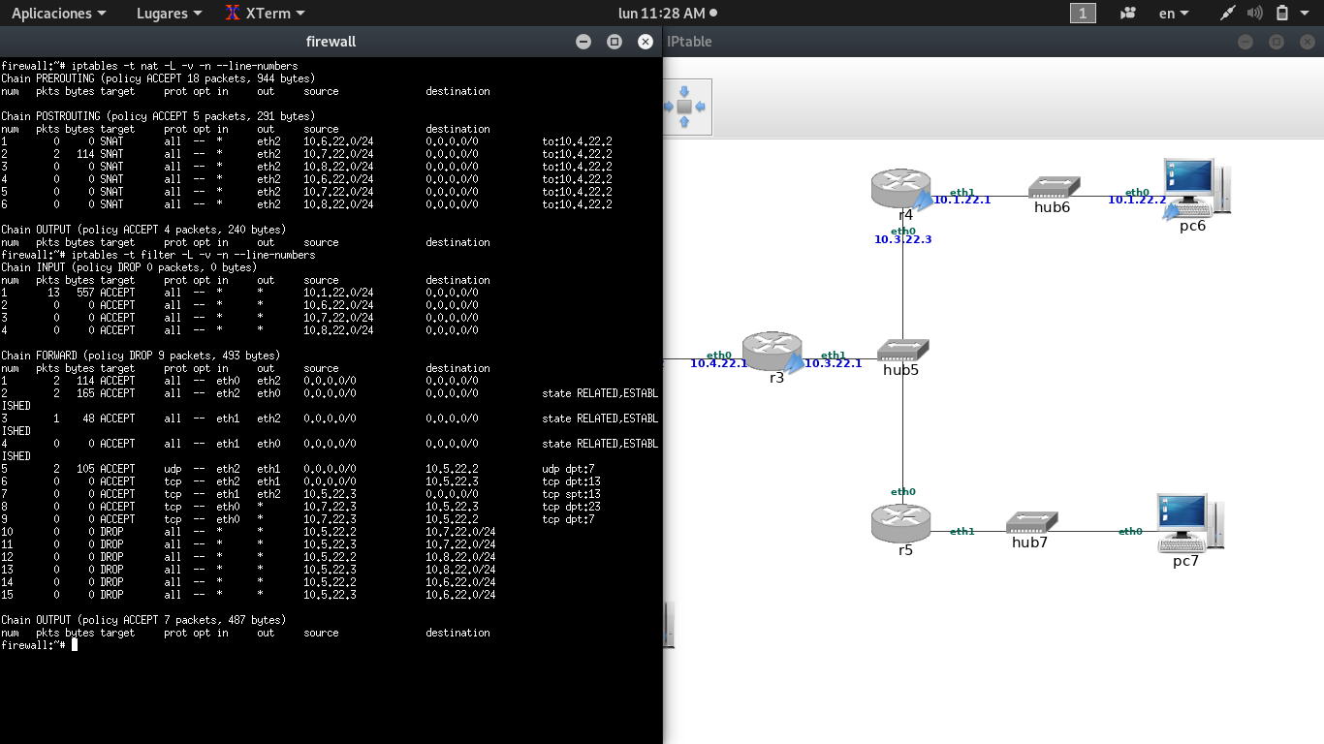

-un servidor daytime instalado en pc5 (UDP, puerto 13). El servidor daytime es un servidor que al enviarle algo, devuelve la fecha y hora de la maquina donde esta instalado.

Se esta levantando el servicio DAYTIME el cual devolverá la hora y facha del server.
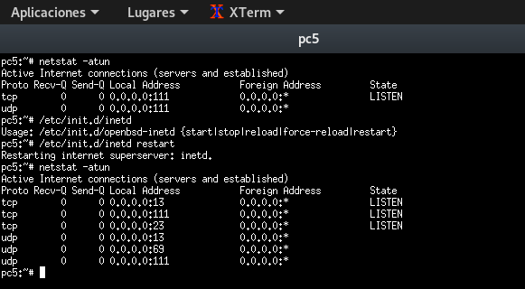
El servidor DAYTIME del puerto 13 en PC5.
Pruebas
- Desde una maquina de Internet se debería poder obtener la hora de pc5. Ejecuta el siguiente comando desde una maquina de Internet:
nc -u <dir_IP_pc5> 13
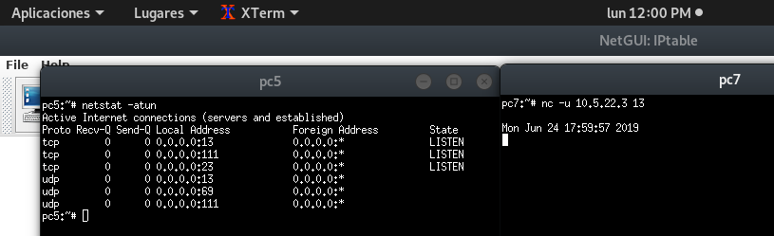
Pulsa < Enter > en el terminal de nc y debería obtenerse la hora que le envía pc5.
Asegurate de que antes de lanzar el cliente en pc5 has ejecutado fw3.sh para que reinicie los contadores de iptables.

Explica en la memoria:
- las reglas en las tablas nat y filter que se han cumplido y el numero de veces.

En este caso no se ejecutan reglas en la tabla NAT, esto se debe a que en la sección donde se natea solo se especifico que se le aplicara a las PC de las redes privadas.las políticas por defecto que se ejecutan en las cadenas de las tablas nat y filter y el numero de veces que se ejecutan.
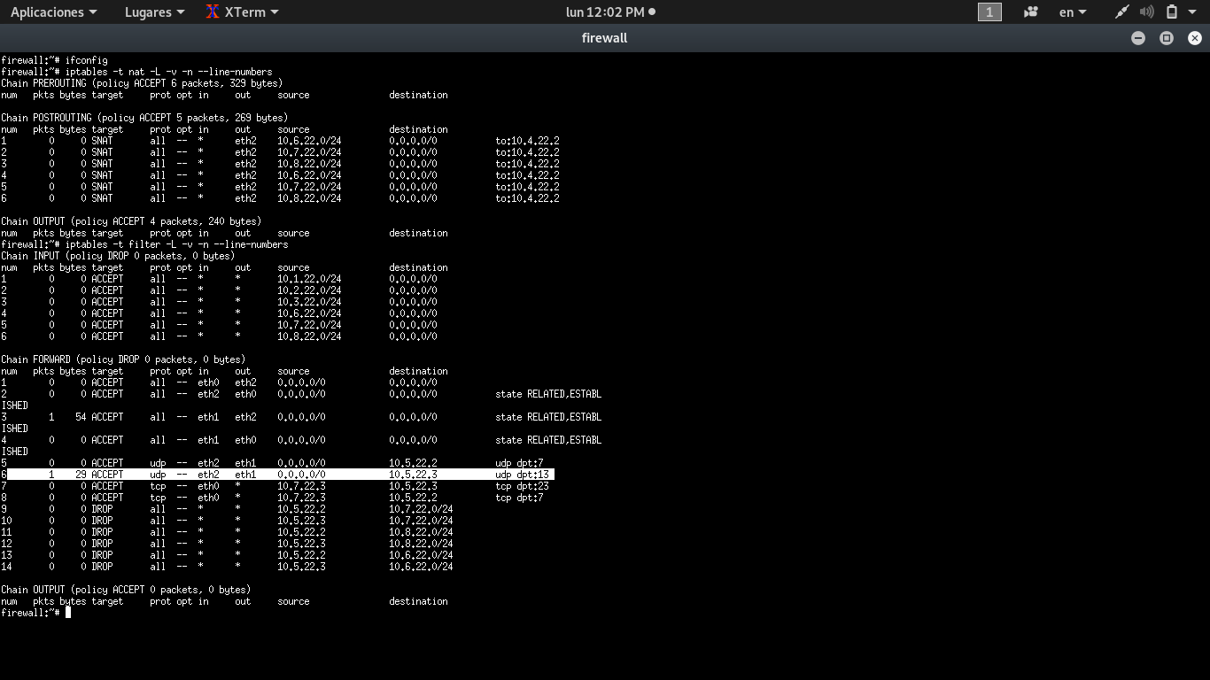
En esta captura se puede ver que se están aplicando dos reglas, se están aceptando los paquetes TCP que entran por la interfaz eth2 y salen por la interfaz eth1, que tiene como destino la IP 10.5.22.3 al puerto 13. También se puede ver otra regla ejecutada y es la numero 3, esta indica que esta permitiendo el reenvió de paquetes entrantes que pertenecen a una conexión ya existente.

- No se debe permitir otro tipo de trafico desde Internet a DMZ. Si se arranca una aplicación servidor (TCP o UDP) en una de las maquinas de DMZ y se arranca una aplicación cliente para que se comunique con ese servidor en una de las maquinas de Internet, el trafico no debería poder enviarse del cliente al servidor ni del servidor al cliente.

Haz una prueba para este tipo de trafico y explica que prueba estas haciendo. Asegurate de que antes de lanzar el cliente has ejecutado fw3.sh para que reinicie los contadores de iptables.

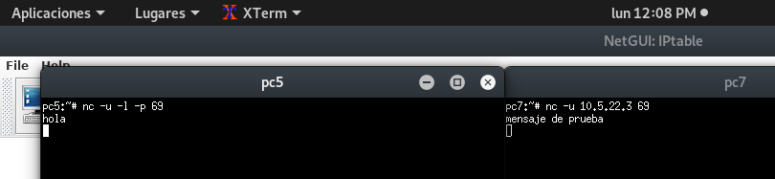
Estoy lanzando un servidor UDP en la PC5, la cual esta en la zona DMZ. Y lanzo un cliente desde internet. Los mensajes que se mandaron no obtuvieron respuesta.
Explica en la memoria:
- las reglas en las tablas nat y filter que se han cumplido y el numero de veces.
- las políticas por defecto que se ejecutan en las cadenas de las tablas nat y filter y el numero de veces que se ejecutan
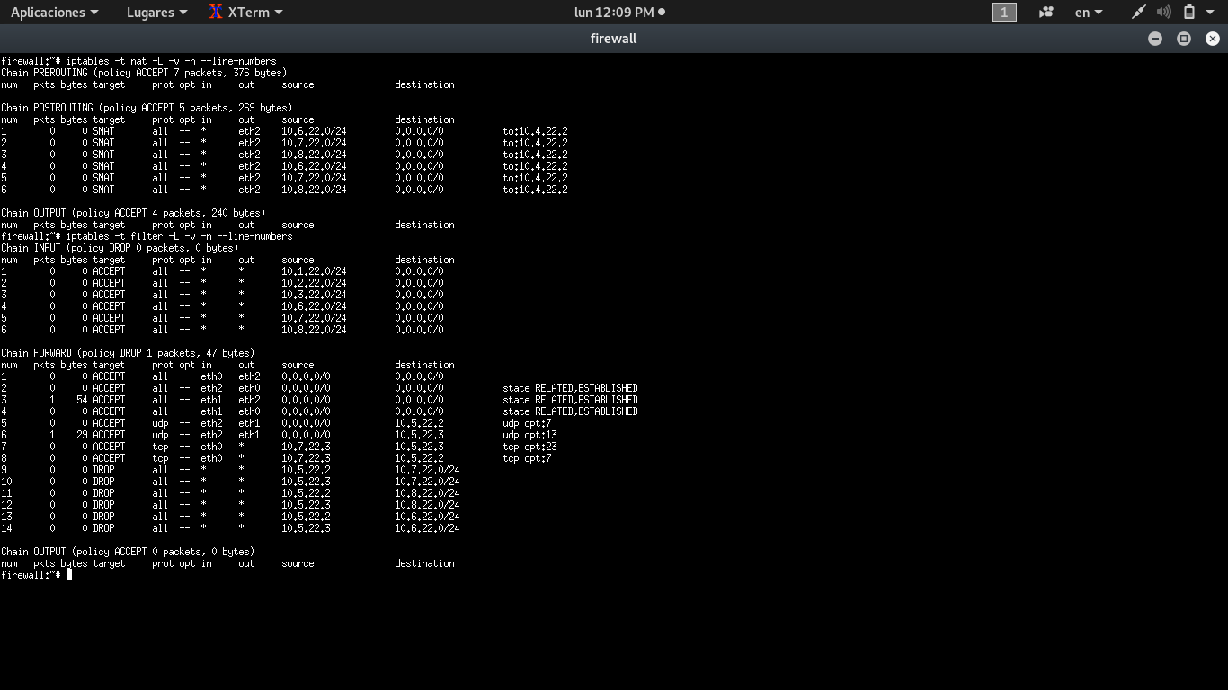
En la tabla nat no se ejecutaron reglas.
En la tabla filter se puede ver en la cadena FORWARD que se ha ejecutado una política DROP, acá esta rechazando los paquetes que entran al Firewall y que van dirigido a otra maquina. Con esto se puede comprobar que el trafico hacia este servidor no esta autorizado.
4. Permitir unicamente la comunicación entre la red privada y la zona DMZ de la siguiente forma:
a) Conexión de telnet (TCP, puerto 23) desde pc1 a pc5. La conexión de telnet permite a un usuario
conectarse de forma remota a otra maquina.
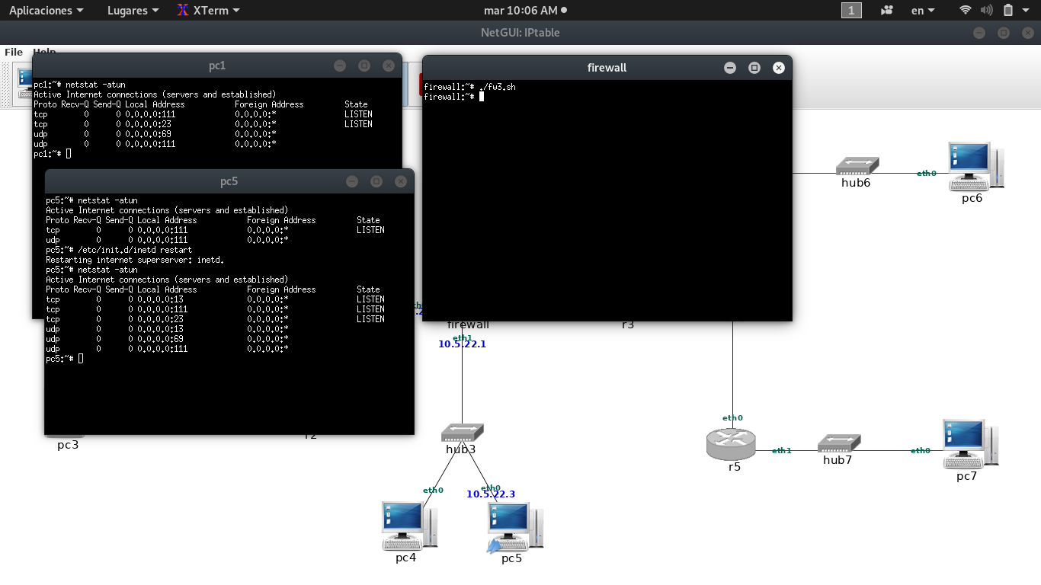

Pruebas
1) Asegurate de que antes de lanzar el cliente en pc1 has ejecutado fw3.sh para que reinicie los
contadores de iptables. Desde pc1 ejecuta el cliente de telnet:
telnet <dir_IP_pc5>

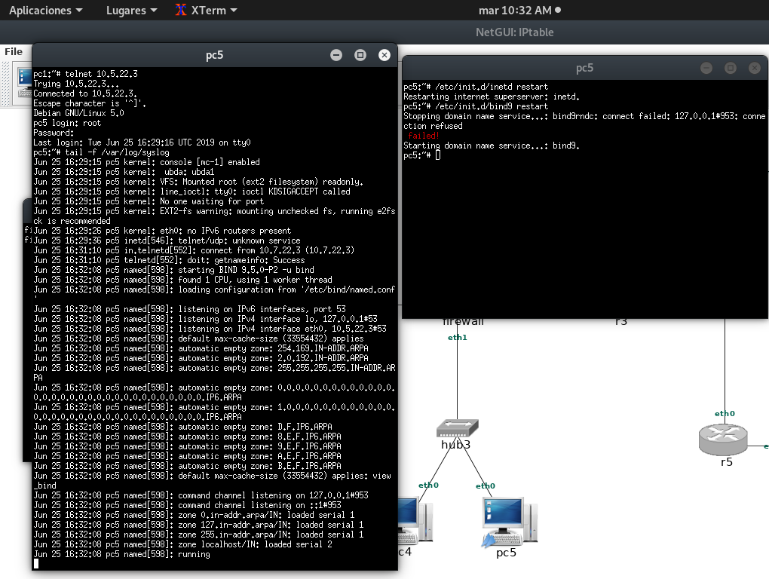
podrás entrar de forma remota en pc5 utilizando usuario: root, clave: root.
Explica en la memoria:
las reglas en las tablas nat y filter que se han cumplido y el numero de veces.
las políticas por defecto se ejecutan en las cadenas de las tablas nat y filter y el numero de veces.

- En la tabla nat no se ejecuta ninguna regla, ya que la nat configurada esta especifica para cambiar las IPs de la zona privada con dirección a la zona internet.

- En la tabla filter se puede ver que en la cadena OUTPUT se ejecuta una política por defecto ACCEPT, estos son los paquetes que están saliendo del Firewall. En la cadena FORWARD se ejecuta la regla ACCEPT, en una de las ejecuciones se puede ver que no se especifica el protocolo, la interfaz de entrada es la eth1 y la de salida es la eth0 y en este caso se puede ver que el reenvío de paquetes para esta conexión esta permitido. La regla ACCEPT numero 8 me indica la conexión al puerto 23 telnet la cual va de la PC origen 10.7.22.3 a la PC destino 10.5.22.3
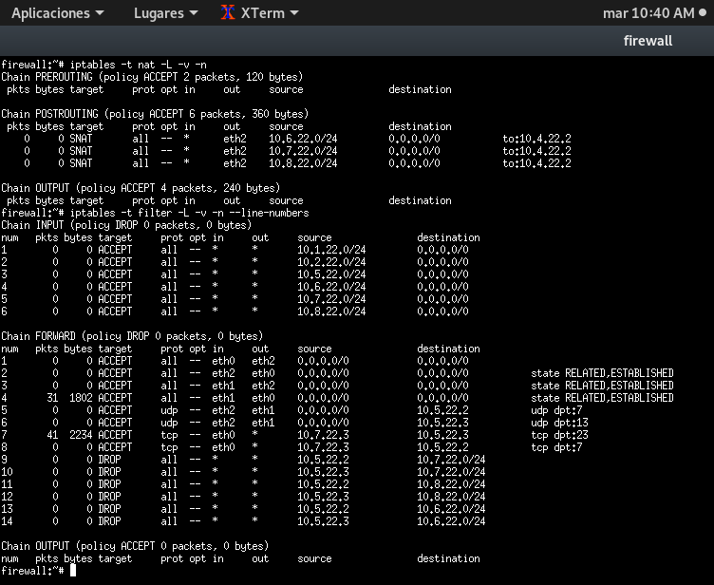
2) Si se prueba lo mismo arrancando el cliente de telnet desde pc2 o pc3 o cualquier maquina de
- Internet no debería permitir la conexión.
- Haz una prueba para este tipo de trafico y explica que prueba estas haciendo. Asegurate de que antes de
- lanzar el cliente has ejecutado fw3.sh para que reinicie los contadores de iptables.
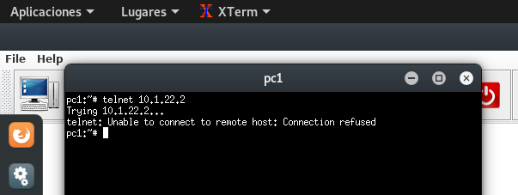
En esta prueba estoy tratando de hacer una conexión telnet a la PC6. Se puede ver un mensaje, “no se puede conectar el host remoto. No hay ruta para host.”

Explica en la memoria:
las reglas en las tablas nat y filter que se han cumplido y el numero de veces.
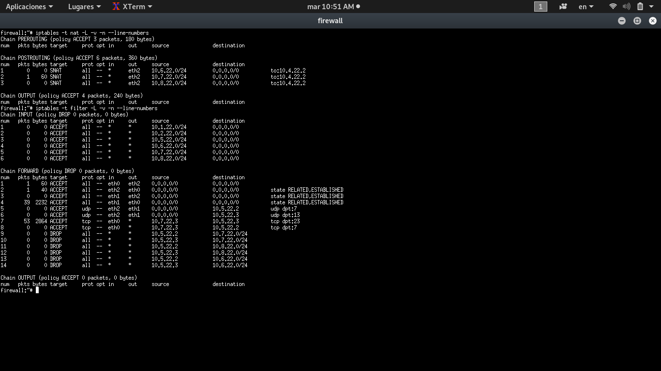

B)
Conexión al servidor de echo (TCP, puerto 7) desde pc1 a pc4.
Si se arranca cualquier otra aplicación servidor (TCP o UDP) en una de las maquinas de la DMZ y se
arranca una aplicación cliente para que se comunique con ese servidor en una de las maquinas de las
subredes privadas, el trafico no debería poder enviarse del cliente al servidor ni del servidor al cliente.

Pruebas
1) Asegurate de que antes de lanzar el cliente en pc1 has ejecutado fw3.sh para que reinicie los
contadores de iptables. Desde pc1 se debería poder conectarse al servidor de echo de pc4:
nc <dir_IP_pc4> 7

El servidor ECHO(TCP, puerto 7) esta corriendo.

He lanzado ip_conntrack para ver la información de la conexión.

Los mensajes que he mandado de la PC1 al server ECHO en PC4.
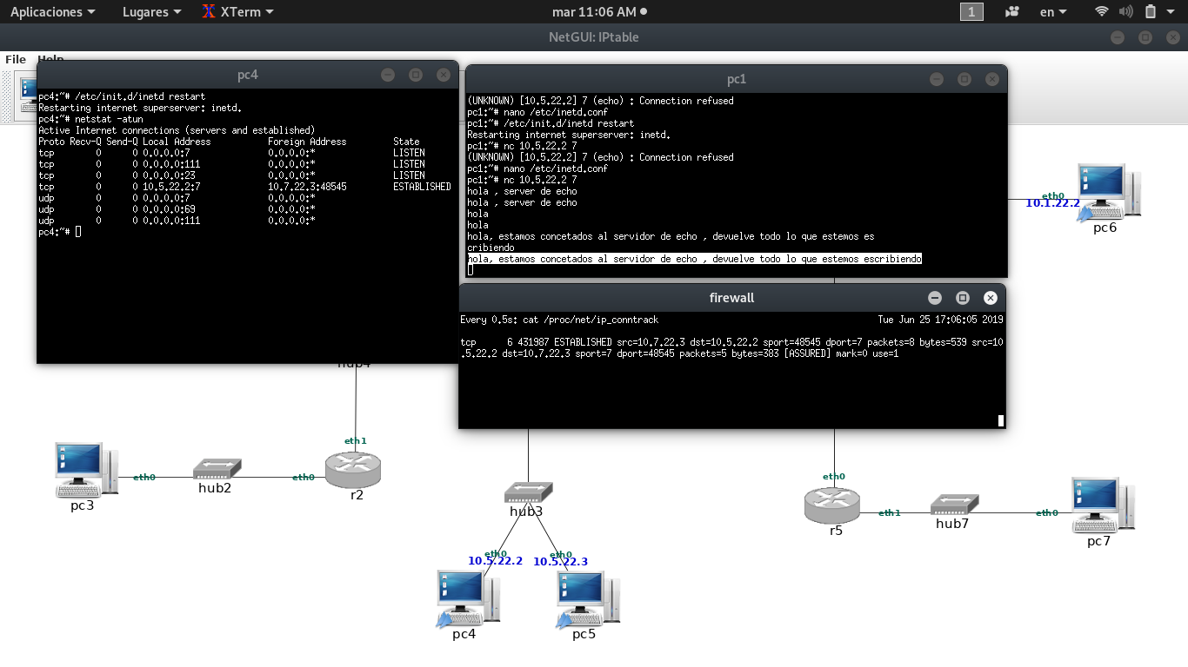

La conexión luego que el cliente interrumpió la conexión con el server ECHO en PC4.
En la tabla NAT no se ha aplicado ninguna regla. En la tabla filter se puede ver que se ejecutaron
dos reglas. En la linea 4 se ve que el reenvío de paquetes para la conexión ha sido establecida. En la
linea 9 que se esta accediendo al servidor ECHO.

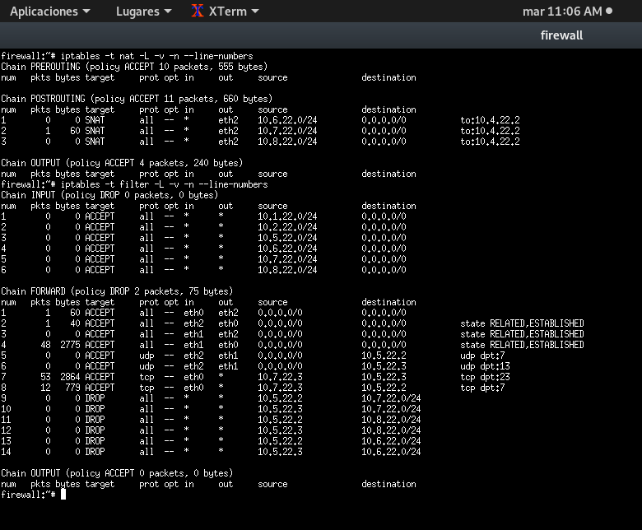
Script completo.
#a)
#borrar la tabla filter, su contenido y reiniciar sus contradores.
iptables -t filter -F
iptables -t filter -Z

#b)
#politicas por defecto descarta todo trafico al Firewall y acepta el trafico saliente
iptables -t filter -P INPUT DROP
iptables -t filter -P FORWARD DROP
iptables -t filter -P OUTPUT ACCEPT

#partiendo del script fw1.sh
#lo que se hizo en el script fw1.sh, reglas para aplicar nateo en el Firewall.
iptables -t nat -A POSTROUTING -s 10.6.22.0/24 -o eth2 -j SNAT --to-source 10.4.22.2
iptables -t nat -A POSTROUTING -s 10.7.22.0/24 -o eth2 -j SNAT --to-source 10.4.22.2
iptables -t nat -A POSTROUTING -s 10.8.22.0/24 -o eth2 -j SNAT --to-source 10.4.22.2

#c)
#con esto se esta permitiendo el trafico dirigido a las app que estan ejecutando den el
#Firewall, tienen que provenir de las subredes privadas.

iptables -t filter -A INPUT -s 10.1.22.0/24 -j ACCEPT
iptables -t filter -A INPUT -s 10.2.22.0/24 -j ACCEPT
iptables -t filter -A INPUT -s 10.3.22.0/24 -j ACCEPT
iptables -t filter -A INPUT -s 10.6.22.0/24 -j ACCEPT
iptables -t filter -A INPUT -s 10.7.22.0/24 -j ACCEPT
iptables -t filter -A INPUT -s 10.8.22.0/24 -j ACCEPT

#d)
#se permite el trafico saliente subres privada hacia internet:SNAT en scrip fw1.sh
#permite el reenvio de todos los paquetes que recibe el router atraves de la interfaz
#eth0 para que se envie por la interfaz eth2
iptables -t filter -A FORWARD -i eth0 -o eth2 -j ACCEPT

#permite el reenvio paquetes entrantes que pertenecen a una conexion ya establecida
iptables -t filter -A FORWARD -i eth2 -o eth0 -m state --state RELATED,ESTABLISHED -j ACCEPT
#antes ya se habia establecido la conexion de la red privada a internet->
iptables -t filter -A FORWARD -i eth1 -o eth2 -m state --state RELATED,ESTABLISHED -j ACCEPT
#antes ya se habia establecido la conexion de la red internet a DMZ->
iptables -t filter -A FORWARD -i eth1 -o eth0 -m state --state RELATED,ESTABLISHED -j ACCEPT
#antes ya se habia establecido la conexion de la red privada a DMZ<-

#e)
#permitir trafico de internet hacia la DMZ cuando se dirige a un puerto y pc destino.
#el server ECHO instalado en PC4(UDP,port 7)
#en la tabla filter le aplico la cadena FORWARD(paquetes que entran al Firewall pero que van destinado a otra maquina.se ejecuta antes de consultar la tabla de encaminamiento)

iptables -t filter -A FORWARD -i eth2 -d 10.5.22.2 -o eth1 -p udp --dport 7 -j ACCEPT
#el server daytime instalado en PC5(TCP,port 13)

iptables -t filter -A FORWARD -i eth2 -d 10.5.22.3 -o eth1 -p udp --dport 13 -j ACCEPT

#f)
#permitir conexion de la red privada a la zona DMZ:
#conexion telnet(TCP, puerto 13) desde PC1 a PC5
iptables -t filter -A FORWARD -i eth0 -s 10.7.22.3 -d 10.5.22.3 -p tcp --dport 23 -j ACCEPT
#conexion ECHO(TCP,port 7) desde PC1 a PC4
iptables -t filter -A FORWARD -i eth0 -s 10.7.22.3 -d 10.5.22.2 -p tcp --dport 7 -j ACCEPT

#g)
#eliminando comunicacion de la zona DMZ a la red privada y al Firewall.
iptables -t filter -A FORWARD -s 10.5.22.2 -d 10.7.22.0/24 -j DROP
iptables -t filter -A FORWARD -s 10.5.22.3 -d 10.7.22.0/24 -j DROP

iptables -t filter -A FORWARD -s 10.5.22.2 -d 10.8.22.0/24 -j DROP
iptables -t filter -A FORWARD -s 10.5.22.3 -d 10.8.22.0/24 -j DROP

iptables -t filter -A FORWARD -s 10.5.22.2 -d 10.6.22.0/24 -j DROP
iptables -t filter -A FORWARD -s 10.5.22.3 -d 10.6.22.0/24 -j DROP

